BASES TÉCNICAS

“DIAGNÓSTICO Y ELABORACIÓN DE PLAN MAESTRO
PROGRAMA DE RECUPERACIÓN DE BARRIOS
MINISTERIO DE VIVIENDA Y URBANISMO DEL BARRIO ROBERT FITZ ROY, COMUNA DE PUNTA ARENAS”
CÓDIGO BIP: 40050428-0

INDICE

1. INTRODUCCIÓN | 03
2. ANTECEDENTES GENERALES | 03
2.1. DESCRIPCIÓN DEL PROGRAMA DE RECUPERACIÓN DE BARRIOS “QUIERO MI BARRIO”

2.1.1 Generalidades | 03
2.1.2 Objetivos del Programa Recuperación de Barrios | 05
2.1.3 Principios | 05
2.1.4 Ejes Transversales | 05
2.1.5 Metodología del Programa | 06
2.1.6 Actores del Programa  2.1.7. Instancias de deliberación y validación | 09  11
2.2. LOCALIZACIÓN GEOGRÁFICA Y CARACTERIZACIÓN DEL TERRITORIO BARRIAL OBJETO DEL  ESTUDIO | 13
2.3. CARACTERIZACIÓN DE LA POBLACIÓN BARRIAL | 15
2.4. SITUACIÓN ACTUAL | 18
2.5. IDENTIFICACIÓN DE LA PROBLEMÁTICA | 30
2.6. MARCO NORMATIVO | 31
2.7. MARCO TÉCNICO | 31

3. OBJETIVOS DE LA CONSULTORÍA

3.1 Objetivo General | 32
3.2 Objetivos Específicos | 33
4. PRODUCTOS Y ACTIVIDADES  4.1. Informes  4.2. Topografía y Mecánica de Suelo  5. DETALLE DE LOS INFORMES  5.1. Informe # 1 Ajuste Metodológico  5.2. Informe # 2 Estudio de Fuentes Primarias y Secundarias  5.3. Informe # 3 Diagnóstico Compartido  5.4. Informe # 4 Elaboración de un Plan Maestro  5.4.1. Informe # 4.A Definición del Plan Maestro  5.4.2. Informe # 4.B Validación del Plan Maestro  5.5. Informe # 5 Elaboración de Informe Proyectos Terminados del contrato de Barrio | 34  44  44  46  47  52  57

- INTRODUCCIÓN

Los presentes Términos de Referencia están destinadas a precisar el marco de los contenidos mínimos del estudio, que tienen por finalidad entregar un Diagnóstico y Plan Maestro del Barrio Robert Fitz Roy, de la comuna de Punta Arenas, que permitirá orientar en forma armónica al mejoramiento de la calidad de vida de los habitantes del Barrio, mediante el mejoramiento y/o dotación de espacios públicos, equipamiento comunitario y entornos barriales, y del fortalecimiento de la participación de vecinos y vecinas.

El Barrio Robert Fitz Roy, de la comuna de Punta Arenas, presenta problemas de deterioro urbano y habitacional, segregación y vulnerabilidad social. Además, de representar un interés Regional dado a su origen de primer Barrio con integración social. Este proceso de deterioro ha generado en sus vecinos y vecinas un sentimiento de estigmatización social frente a las instituciones.

El desafío principal del estudio, tiene relación con planificar la recuperación y término de la construcción de un Barrio en función a reactivar la integración social y urbana, disminuyendo así la segregación existente.

Con el objetivo de contribuir a la recuperación del Barrio y ante la iniciativa del Ministerio de Vivienda y Urbanismo, se seleccionó al Barrio Robert Fitz Roy, para iniciar la ejecución del Programa Recuperación de Barrios durante el año 2023.

Esta Seremi de Vivienda y Urbanismo de la Región de Magallanes y de la Antártica Chilena, genera una alianza estratégica con la Ilustre Municipalidad de Punta Arenas, para que a través de una consultoría se elaboren el Diagnóstico del Barrio y el Plan Maestro de Recuperación del Barrio, a fin de establecer los proyectos urbanos y sociales que el Barrio Robert Fitz Roy, requiere para su total desarrollo.

Se espera que luego de una priorización con los vecinos se determinen los proyectos que se ejecutarán por el Ministerio de Vivienda y Urbanismo, durante la Fase II del Programa Recuperación de Barrios, contribuyendo así a la recuperación del Barrio en materia de entornos barriales y mejorando la identidad barrial, la vida en comunidad, fortaleciendo el capital social, el uso y apropiación de los espacios públicos.

Mediante el presente documento, la Secretaría Regional Ministerial de Vivienda y Urbanismo (SEREMI) de la Región de Magallanes y de la Antártica Chilena, solicita la contratación del diagnóstico y la elaboración del Plan Maestro del Barrio Robert Fitz Roy, Punta Arenas.

2. ANTECEDENTES GENERALES

2.1 DESCRIPCIÓN DEL PROGRAMA DE RECUPERACIÓN DE BARRIOS “QUIERO MI BARRIO”

2.1.1 Generalidades

La situación habitacional y urbana de Chile fue parte de las demandas que más fuertemente se evidenciaron durante el estallido social (Sistematización de 1.233 cabildos ciudadanos, 2021), y es en el territorio en donde confluyen la desigualdad y la crisis habitacional. Es en el entorno construido de las ciudades chilenas, en donde se evidencia la desigualdad y segregación socio-territorial. Existen “barrios de ricos”, sectores de la ciudad que se benefician de las economías de aglomeración, abundantes en áreas verdes, servicios, actividades culturales, deportivas y cercano a centros de trabajo, y “barrios de pobres” sectores en donde además de poseer una alta concentración de viviendas sociales, carecen de los beneficios de los sectores afluentes de la ciudad. Al mismo tiempo, el importante aumento de la inversión urbana pareciera ser incapaz de enfrentar decididamente la condición segregadora de nuestras ciudades.
En años recientes, el Consejo Nacional de Desarrollo Urbano (CNDU) a través de diversos estudios - en específico mediante el desarrollo del Sistema de Indicadores y Estándares de Desarrollo Urbano (SIEDU)- en conjunto con la academia y el Instituto Nacional de Estadísticas (INE) ha contribuido a cuantificar el diagnóstico socio-territorial de las principales urbes del país. A través del Índice de Ciudad que conjuga el estándar 20/60, indicador de segregación territorial, y el indicador sintético de acceso a Bienes Públicos Urbanos, geo localiza y revela que en las principales ciudades chilenas existen zonas con “déficit de ciudad”, concentrando una población mayoritariamente vulnerable a la vez una muy baja accesibilidad a Bienes Públicos Urbanos. A su vez, estos territorios tienen en común una baja diversidad de actividades productivas y usos de suelo (Fuentes et. Al. 2020), caracterizándose por la predominancia del uso residencial y por haber sido urbanizaciones planificadas en las periferias urbanas a través de políticas habitacionales de las últimas décadas del siglo XX. Dichos territorios, suelen presentar además una baja accesibilidad al transporte público, dificultando el acceso a zonas urbanas que concentran empleos, actividades culturales y educativas, presentando en general un rezago urbano sostenido. (Plan de Ciudades Justas, 2023).
En este contexto, la agenda DDU recoge los ejes transversales del plan de gobierno, que apuntan “hacia la búsqueda de justicia social y desconcentración del poder”, incorporándolos en reorientar el enfoque y prioridades de nuestra agenda programática, en implementar la ley de integración social y urbana y en definir nuevas líneas de acción territorial desde la División de Desarrollo Urbano (DDU).

En este marco, el Programa Recuperación de Barrios “Quiero mi Barrio”, regulado por el D.S. N°14, modificado luego por el D.S. N°157 de 2007 y por el D.S. N° 31 de 2017, todos del Ministerio de Vivienda y Urbanismo, y a dieciséis años de su implementación, se ha instalado como una política pública regular ministerial, operando en las 16 regiones del País.
Cada obra y Plan de Gestión Social, contempla un trabajo de diseño y ejecución participativa que responden a un esfuerzo conjunto, que busca favorecer la convivencia vecinal, el uso y la apropiación del espacio público y el fortalecimiento del tejido social.
En la actualidad el Programa cuenta con un total de 4.715 obras identificadas en los Contratos de Barrios, se han ejecutado un total de 4.322 a nivel nacional. Desde el 2014, se identifican un total de 3.108 proyectos sociales, de los cuales 2.674 están finalizados.
La siguiente tabla resume cobertura alcanzada por el Programa en términos históricos a nivel nacional:

Tabla n°1: Cobertura Nacional Programa[1]
ÍTEMS | TOTAL, PROGRAMA | CHILE | % COBERTURA
Barrios | 762 | 11.047 | 6,8
Comunas | 211 | 346 | 60%
Viviendas | 394.011 | 6.499.355 | 6 %
Habitantes | 1.631.275 | 17.574.003 | 9.3%
Fuente: Censo 2017 e Información Secretaria de Desarrollo de Barrios.
La evidencia nacional e internacional, indica que la escala de barrio ha sido una pieza clave en políticas urbanas, diseñadas para enfrentar pobreza y desigualdad, con foco en barrios de escasos recursos o vulnerables (Tapia, 2013). El barrio aparece como foco para la distribución de servicios, por un lado, y por otro como espacio donde generar cohesión social, capital social y ciudadanía (Tapia, 2013). Para abordar la escala de barrio, el Ministerio de Vivienda y Urbanismo ha incorporado mecanismos de gestión territorial integral, mejorando los diagnósticos, flexibilizando los instrumentos existentes y fortaleciendo la articulación de la inversión urbano habitacional. Esto ha contribuido a ampliar la acción del Programa “Quiero mi Barrio” de manera de favorecer la mirada interescalar, multisectorial e integral, así como mejorar los mecanismos de focalización.

En el año 2022 mediante Resolución Exenta N° 01061 del 25 de agosto de 2022 (modificada según Resolución Exenta N° 01231 de fecha 21 de septiembre de 2022), se llama a concursar y formular propuestas para la selección de nuevos barrios en 16 regiones del país, seleccionándose 56 barrios para iniciar ejecución en el año 2023. Para estos Barrios se aplican los presentes Términos de Referencia que a continuación se describen.

2.1.2 Objetivos del Programa Recuperación de Barrios

Objetivo General

Contribuir al mejoramiento de la calidad de vida de los habitantes de barrios que presentan problemas de deterioro urbano y vulnerabilidad social, mediante el mejoramiento y/o dotación de espacios públicos, equipamiento comunitario y entornos barriales.

Objetivos Específicos

Recuperar y/o dotar de espacios públicos a los barrios y equipamiento comunitario.

Mejorar las condiciones de los entornos barriales.

Favorecer el uso y apropiación del espacio público.

2.1.3 Principios
Como aspectos estratégicos a considerar con vistas a los desafíos de fomentar la calidad de vida y apoyar la gestión de los procesos de recuperación de barrios, cabe tener en cuenta, además, los siguientes principios que inspiran el diseño y la implementación del Programa:
- Integralidad: La recuperación de los barrios requiere de una visión que sea capaz de observar la complejidad de los problemas que afectan a las comunidades y sus territorios, en donde lo físico y lo social son partes complementarias de una misma realidad. Es por ello, por lo que el Programa debe considerar una amplia gama de estrategias de intervención adecuadas al territorio y entorno urbano.
- Interescalaridad: Se entiende a las ciudades como sistemas complejos, los que están conformados por unidades de distintos tamaños y jerarquías, las que están vinculadas en términos económicos, políticos, sociales, ambientales, culturales e identitarios. El Programa busca que su intervención en barrios no sólo considere las características del territorio y de sus diferentes escalas, sino que busque generar estrategias que sean capaces de articular los cambios a nivel local con el desarrollo de las ciudades, así como de sus zonas y tejidos intermedios. Mediante la interescalaridad se puede analizar y planificar al barrio en relación con su entorno.
- Participación: La recuperación barrial no es sostenible mientras no existan las capacidades, recursos y mecanismos institucionales para que la ciudadanía pueda involucrarse activa e informadamente en la gestión local y territorial. A través de la implementación del Programa, se estimula un proceso comunitario participativo y deliberativo, que busca fortalecer las capacidades de los vecinos y sus comunidades, incidiendo en la recuperación de barrios a través del desarrollo local y el fomento de una mejor calidad de vida.
- Sostenibilidad: Está dada por el compromiso que se busca generar a lo largo del proceso de mejoramiento barrial por parte de las organizaciones vecinales y de cada habitante del barrio. Con esto se busca aumentar el uso, apropiación, cuidado y mantención de los espacios públicos. Esta sostenibilidad social es parte de los procesos de sustentabilidad urbana, que se cumplen al momento de integrar y cruzar las dimensiones social, ambiental y económica.

2.1.4 Ejes Transversales
Junto con los principios que guían el Programa, se trabaja con un conjunto de Ejes Transversales que permiten tener una mirada específica del territorio. Estos ejes se utilizan para generar intervenciones integrales que respondan a los objetivos de la recuperación barrial. Su incorporación en el proceso de desarrollo del Programa apunta a la sostenibilidad y sustentabilidad de los procesos de recuperación de barrios. Los ejes transversales son:

- Identidad y Patrimonio: se refiere a aquella dimensión que establece elementos que desde la perspectiva simbólica social y física (patrimonio tangible e intangible) caracterizan a la unidad territorial como única. Los componentes de este eje transversal se construyen a partir de elementos específicos que refuerzan la memoria colectiva y el sentido de pertenencia a su hábitat, entorno, barrio y territorio, recogiendo los modos de habitar tradicionales y valorizando las condiciones territoriales.

Este eje se compone de elementos tangibles (físicas, morfología urbana, arquitectura, elementos naturales/geográficos, paisaje expresadas en espacios sociales referidas a comunidades territoriales, organizaciones locales o vecinales que dan carácter y contenido al lugar), así como aspectos intangibles que están referidos a expresiones culturales, artísticas, educacionales y territoriales.

- Medio Ambiente: se refiere a la integración de la dimensión ambiental en el desarrollo de los barrios, desde un punto de vista geográfico, de recursos naturales y sociales. Además, refleja cómo los modos de habitar integran los recursos existentes y generan condicionantes ambientales positivas de tal forma de propiciar la recuperación de barrios de manera sostenible. Los factores que integran este eje transversal son: el paisaje, los ecosistemas verdes, la movilidad no motorizada, la gestión de residuos y el uso eficiente de los recursos naturales.

- Seguridad: dimensión que reconoce el enfoque de Seguridad Humana de Naciones Unidas como un aporte para la recuperación de Barrios. Mediante este eje, se profundizan cuatro de siete tipos de seguridad y sus principales amenazas: alimentaria, ambiental, personal y de la comunidad. Así se promueven procesos y relaciones seguras entre los habitantes de forma integral, considerando el contexto de cada barrio y con foco preventivo. El programa desarrolla una metodología y diversas estrategias y líneas de acción dentro del Eje de Seguridad, que permitan incluir la reducción de riesgos de desastres, para poder realizar acciones que disminuyan el riesgo de la población y que eviten la exposición de las familias en zonas susceptibles al impacto de los fenómenos naturales y antrópicos, en donde, al mismo tiempo, aumente la esperada resiliencia a través del fomento de las capacidades Barriales

- Cuidados y Género: Se refiere a aquella dimensión que busca la transformación y adecuación de los productos y subproductos del Programa, poniendo en el centro de la planificación a las personas, comunidades y a las dinámicas de reproducción de la vida (salud, cuidados domésticos, cuidado de personas dependientes, autocuidado). Este eje, supone alejarse de una visión productiva de los territorios y avanzar a una mayor equidad en el acceso a barrios socialmente integrados y a la plena inclusión de los distintos grupos de la sociedad, en especial de niños y niñas, adolescentes, pueblos indígenas, migrantes, adultos mayores y personas con discapacidad o con dependencia, desde un enfoque de interculturalidad, accesibilidad universal e igualdad de género.

2.1.5 Metodología del Programa
Selección:
La selección se realiza mediante una metodología de focalización territorial, integrando dimensiones asociadas al déficit y deterioro urbano a escala barrial, así como aspectos de vulnerabilidad territorial que han sido trabajados intersectorialmente con la unidad de focalización del Ministerio de Desarrollo Social y Familia (MDSYF). Las dimensiones de focalización para el llamado 2022 fueron bajo la modalidad Barrios de Interés Regional (BIR) y en la modalidad Barrios Concursables, incorporando nuevas dimensiones asociadas al déficit y deterioro urbano, así como aspectos de vulnerabilidad territorial trabajados con el Ministerio de Desarrollo Social y Familia. En este contexto, los barrios debieron estar en asentamientos urbanos de más de nueve mil habitantes; con un mínimo de 10% de habitantes inscritos en el Registro Social de Hogares; y en comunas que tengan a lo menos 10% de índice de pobreza multidimensional (Extraído de Minuta Selección Barrios 2022).
Ejecución:
El Programa se implementa y ejecuta en tres fases consecutivas con una duración de 60 meses:
- La Fase I Contempla la instalación del Programa en el Barrio, la metodología de trabajo, la recopilación de fuentes primarias y secundarias de información, elaboración de un Diagnóstico Compartido, el cálculo del IDUS línea base, la conformación de la mesa de organizaciones sociales, la conformación de la organización funcional llamada Consejo Vecinal de Desarrollo, la definición de un Plan Maestro y el cálculo del IDUS con situación esperada que incluye cartera de proyectos del Plan Maestro y que permite mover brechas y sacar al barrio de la situación de rezago; la definición de un Plan Integral de Gestión Presupuestaria (PIGP); la firma de Contrato de Barrio; el inicio de la ejecución de la Obra de Confianza y el Plan de Confianza Social. La Fase I tiene una duración máxima de 11 meses. (Para una compresión integral del proceso, revisar Convenio de Implementación Fase I, que será entregado por SEREMI).

- La Fase II Es la etapa más larga del proceso de recuperación barrial. En su ejecución se llevan a cabo los compromisos establecidos en el Contrato de Barrio; ejecución del Plan de Gestión de Obras, ejecución del Plan de Gestión Social y desarrollo del Plan Integral de Gestión Presupuestaria (PIGP). La Fase II tiene una duración máxima de 43 meses.

- La Fase III Corresponde al cierre y evaluación del Programa, se sistematiza el estado de avance alcanzado en materia de recuperación y de cumplimiento del Contrato de Barrio (PGO-PGS), se establecen los lineamientos de la Agenda Futura y se evalúa el cumplimiento y satisfacción del barrio tanto en el PGO como en el PGS.
La Fase III tiene una duración máxima de 6 meses.
- Índice de Deterioro Urbano y Social- IDUS

El Índice de Deterioro Urbano y Social (IDUS) es un índice del estado actual del barrio, que integra en su medición, factores ambientales, físicos y sociales. Este índice mide el Deterioro Urbano en sus dimensiones ambientales, físicas y funcionales, y de Vulnerabilidad Social, a nivel de la población, comunidad y condiciones habitacionales, para las manzanas que conforman el Barrio.
La elaboración del IDUS, se basó en el enfoque multicriterio utilizado comúnmente para la toma de decisiones de problemas complejos. Para esto, se desarrolló un marco conceptual, basado en revisión bibliográfica nacional e internacional de las variables incidentes en el deterioro urbano y vulnerabilidad social. Una vez consensuado el marco conceptual con el Equipo Técnico Asesor IDUS, se efectuó la comparación de pares de los factores, sub-factores, factores terminales y escalas que componen el IDUS. El IDUS es un índice multidimensional del espacio urbano y condiciones sociales de los barrios, que da la oportunidad, en primer lugar, de indagar en las problemáticas urbanas y sociales del territorio (línea de base) y, en segundo lugar, proponer soluciones que integra servicios de infraestructura y programas sociales orientados a solucionar conflictos urbanos, de convivencia y de gestión de los recursos disponibles en la comunidad, que pueden ser medidas en su contribución a superar el deterioro urbano y social. (Ver Anexo Metodología para la Evaluación de Carteras de Inversión del Programa Recuperación de Barrios)
Intervenir el espacio urbano, es sin duda un desafío que exige dar una mirada territorial para abordar los problemas de equidad y desigualdad. Es por esto, que el IDUS se transforma en el cambio de paradigma de cómo enfrentar la evaluación social desde el punto de vista del territorio, dando la oportunidad de generar soluciones integradas de iniciativas de inversión y acciones complementarias.
Cada una de las variables incidentes del IDUS (45 variables) cuenta con un indicador a escala de manzana censal y una estimación a escala de barrio, y asociado a esto el peso que representa respecto al IDUS total. (Para mayor información ver Anexo Manual de escalas IDUS)

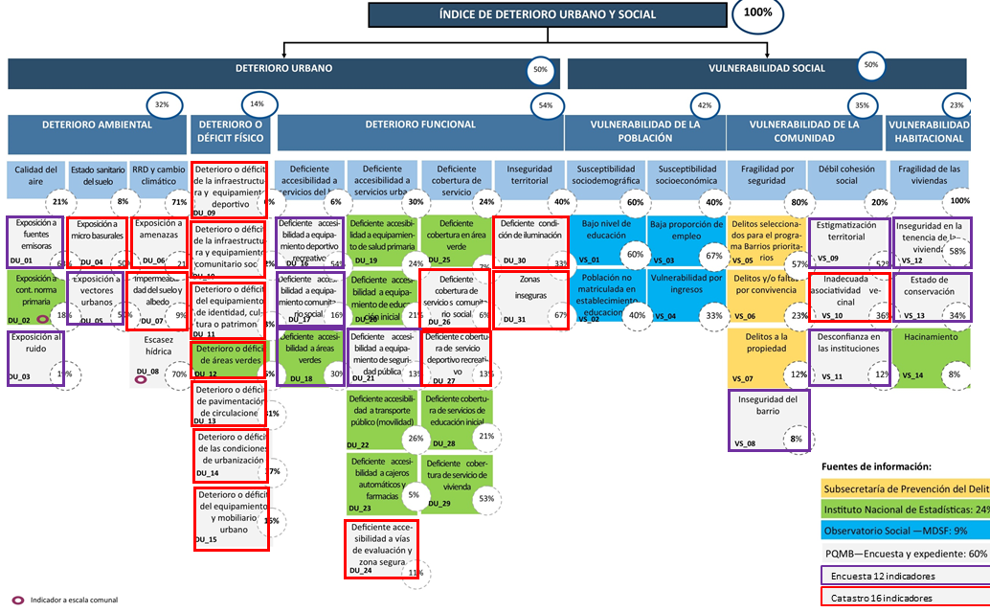
Figura n°1: Modelo multicriterio de decisión del Índice de Deterioro Urbano y Social (IDUS)

Para cada uno de los 45 indicadores que componen el IDUS se definió un valor de referencia, el que representa la situación esperada en ese indicador, de acuerdo con lo establecido por el Programa de Recuperación de Barrios (PRB). Por tanto, el Umbral Técnico (UT) del Barrio es estimado como la sumatoria de las ponderaciones asociadas a cada variable del IDUS (45). Sin embargo, existen dos indicadores que condicionan el UT del Barrio como variables de borde, no siendo factible su modificación con el Plan Maestro. Estos indicadores responden a la localización geográfica del polígono de barrio y se relacionan con la Exposición a Amenazas (DU_06) y la Escasez Hídrica (DU_08). Si bien, el Plan Maestro no podrá modificar la situación actual del barrio en estos indicadores, sí deberá adaptar sus propuestas de iniciativas de inversión considerando la situación de borde.

Por ejemplo, en el caso de estar en una zona decretada con escasez hídrica por la Dirección General de Aguas (DGA), las iniciativas de áreas verdes deberán optar por una vegetación con menos requerimiento hídrico y podrán plantearse tecnologías de reutilización de agua o de uso eficiente del agua, entre otras propuestas. Complementariamente, sí el barrio está expuesto a amenazas, en referencias a los UT con amenazas 10,97 (barrios sin Escasez Hídrica y con Exposición a Amenazas) y 18.82 (barrios con Escasez Hídrica y con Exposición a Amenazas) (Grafico N°1), las iniciativas y/o gestiones propuestas en el Plan Maestro deberán considerar la reducción de riesgos de desastres de acuerdo a lineamientos consignada en documento “Lineamientos RRD-QMB 2022_VF” (Ver carpeta “Otras Orientaciones de Fase I” -> “Plan de Acción del Cambio Climático MINVU” -> “Lineamientos RRD-QMB 2022_VF”

Gráfico N°1: Umbral Técnico según características de escasez hídrica y amenazas que afectan al barrio.

El Plan Maestro, define un Plan de Gestión de Obras y un Plan de Gestión Social que apuntan a la disminución de brechas de 45 indicadores del IDUS, incluyendo la definición de una estrategia multisectorial a través de un Plan Integral de Gestión Presupuestaria (PIGP), que contiene la intrasectorialidad tanto urbana, como habitacional (oferta MINVU) y una estrategia intersectorial generando sinergias y coordinaciones con otros actores, tanto estatales como privados, focalizando la inversión y potenciando así el impacto del programa.
A través de procesos participativos, se priorizan las obras y proyectos sociales que serán financiados por el Programa de Recuperación de Barrios y que son parte del Plan Maestro, lo que se traduce en un Contrato de Barrio, el que suscriben los vecinos/as a través del Consejo Vecinal de Desarrollo, el Municipio y el Ministerio de Vivienda y Urbanismo representado por su Secretario/a Regional Ministerial (Seremi) respectivo/a. Las obras y proyectos sociales establecidos en el Contrato de Barrio son financiados por el Programa, de acuerdo a un marco presupuestario previamente definido.

2.1.6 Actores del Programa

A continuación, se describen los principales actores del Programa y sus roles:

SEREMI DE VIVIENDA Y URBANISMO | Deberá liderar e impulsar la adecuada y oportuna materialización del Programa en cada barrio, coordinar la ejecución de recursos y velar por la adecuada coordinación entre los diversos actores. Así mismo, coordinará y supervisará el desempeño de los consultores (cuando corresponda) y equipo barrial municipal de cada barrio. Deberá formalizar la participación de los municipios correspondientes, mediante convenios de cooperación e implementación.
SERVICIO DE VIVIENDA Y URBANIZACIÓN | Deberá visar la factibilidad técnica de los proyectos de las obras incluidas en el Plan Maestro, previo al ingreso al sistema nacional de Inversiones aprobada por la mesa técnica regional.  Asimismo, será responsable de asegurar que el proceso de contratación pública, sea en los plazos y de acuerdo a los montos aprobados, de efectuar la contratación, los pagos e inspeccionar las obras en los casos que se constituya como unidad ejecutora y supervisar las obras en el caso que la ejecución esté a cargo de los Municipios.
MUNICIPIO | Actor territorial institucional que vela por la coherencia entre el Contrato de Barrio y los lineamientos del plan de desarrollo comunal y las inversiones municipales programadas. Podrá implementar directamente el Programa o algunos de sus productos en el Barrio y/o ser Entidad ejecutora de parte o todas las obras físicas identificadas en el Contrato de Barrio.  Deberá igualmente velar por el cumplimiento y coherencia de los productos del Programa, así como también, generar las vinculaciones y la comunicación fluida entre el equipo de Barrio, La consultora (Si corresponde), organizaciones y vecinos.
EQUIPO DE BARRIO MUNICIPAL | Equipo municipal en el territorio, quien lidera la ejecución del Programa en el Barrio, conformado por un profesional encargado del Plan de Gestión Social y un profesional encargado del Plan de Gestión de Obras, responsables de implementar las metodologías (análisis diagnóstico, desarrollo de proyectos y vinculación territorial), ejecutar todas las actividades del Programa, preparar y entregar los productos detallados en cada una de las fases. Así mismo, son responsables del desarrollo de la estrategia comunicacional y el vínculo con la ciudadanía, facilitando los insumos, permaneciendo en contacto y comunicación permanente con la consultora.
MINISTERIO DE DESARROLLO SOCIAL y FAMILIA (MDSYF) | Se constituye como contraparte, considerando el rol que le instruye la Ley 20.530 en su artículo 3° letra g) “Evaluar las iniciativas de inversión que soliciten financiamiento del Estado, para determinar su rentabilidad social, y elaborar un informe al respecto, de conformidad al artículo 19 bis del decreto ley N° 1.263, de 1975, Orgánico de Administración Financiera del Estado”.  En cumplimiento de lo anterior, deberá establecer y actualizar los criterios y las metodologías aplicables en la referida evaluación, le corresponderá velar que las iniciativas de inversión que utilicen financiamiento del Estado sean socialmente rentables y respondan a las políticas de crecimiento y desarrollo económico y social que se determinen para el país y sus regiones
CONTRAPARTE MDSYF | Profesional del Ministerio de Desarrollo Social y Familia que participará en las principales etapas del estudio según corresponda, que le permitan obtener un acabado conocimiento del diagnóstico, plan maestro y obras propuestas en el contrato de barrio.
CONSULTORA | Equipo responsable de la ejecución directa de productos, metodologías y actividades contenidas en las Fases definidas por el Programa. Podrán ser consultores inscritos en registro del MINVU.  Este equipo deberá presentar periódicamente los avances del Programa a los actores que defina la SEREMI.  Asimismo, el equipo consultor, deberá permanecer en vinculo y comunicación permanente con el equipo de barrio, facilitando metodologías, herramientas e insumos necesarios, así como también, participar de forma permanente de las actividades generadas en el barrio. Se deberán generar reuniones de coordinación y entrega de insumos cuando se requiera.
CONSEJO VECINAL DE DESARROLLO (CVD) | Organización comunitaria funcional constituida de acuerdo a la Ley N° 19.418, que actuará en representación del barrio compuesta por vecinos y vecinas, representantes de organizaciones sociales y redes vecinales. Siendo todos actores locales relevantes que actuarán colaborativamente en la recuperación del barrio junto al MINVU y Municipio. Así mismo es una de las partes que suscribe el contrato de barrio.
MESA DE ORGANIZACIONES DEL BARRIO | Mecanismo de trabajo participativo, destinado a que las organizaciones e instituciones identificadas del área de influencia puedan incidir en la gestión del Barrio, exponiendo en este espacio sus necesidades y expectativas, recalcando las particularidades de su territorio o sector. De este modo, aquellas personas que participarán en las mesas, representarán los intereses del o los grupos de interés al cual pertenecen, convirtiéndose en actores que formarán parte de una red mayor.  De la mesa de organizaciones, se esperan que destaquen por ser un espacio que fortalece la noción de vinculación directa con la comunidad, autonomía e identidad con el territorio, para su conformación el equipo deberá utilizar el mapa de actores estratégicos del barrio.

2.1.7 Instancias de deliberación y validación.
PRESENTACIÓN A LA COMUNIDAD | Instancia de presentación del Programa en el barrio, la cual deberá ser convocada por los representantes del Programa (equipo de barrio) con participación de Contraparte Municipal, Seremi de Vivienda y Urbanismo y la Consultora que estará trabajando en el barrio.  El objetivo principal de esta instancia es convocar a vecinas, vecinos, organizaciones del Barrio y dirigentes/es representativos, dando a conocer el objetivo del Programa, organigrama con principales actores, la duración y Fases del Programa. Será una instancia relevante que marca al inicio del Programa en el territorio, por lo mismo, será necesario generar una convocatoria previa con semanas de anticipación y planificar este primer encuentro y generar una metodología de entrada, incorporando el mapa de actores estratégico del barrio.
MESA TÉCNICA REGIONAL (MTR) | Instancia de evaluación regional, la cual tiene el rol de visar la pertinencia de cada proyecto dentro del Plan Maestro desde el foco del Programa, así como asegurar la calidad técnica de las obras, el cumplimiento de las normas urbanas aplicables, con el fin de darle factibilidad al Plan de Gestión de Obras (PGO) y Plan Integral de Gestión Presupuestaria (PIGP) y velar su coherencia con el Plan de Gestión Social (PGS), la incorporación de los ejes transversales y las estrategias multisectoriales. La MTR estará compuesta por los siguientes miembros permanentes: SEREMI de Vivienda y Urbanismo, Director/a SERVIU, Secretario Técnico Regional PQMB (STR), Encargado PGS del Programa Quiero Mi Barrio (PQMB). Para la instancia de Aprobación de Plan Maestro, se deberán sumar los siguientes integrantes de las SEREMI y SERVIU; Jefe/a del Departamento de Planes y Programas de la SEREMI, Jefe/a del Departamento de Desarrollo Urbano e Infraestructura de SEREMI, Jefe/a de Programación y Control SERVIU y Jefe/a de Operaciones Habitacionales SERVIU. Según lo indica Ord. N°0013 de 13 enero de 2021, que envía Protocolo de Mesa Técnicas del Programa de Recuperación de Barrios.  Asimismo, la evaluación de los proyectos de la cartera del Contrato de Barrio se realizará a través de la revisión por parte del Ministerio de Desarrollo Social y Familia, conforme al artículo 3° letra g) de la Ley N° 20.530, que creó dicho Ministerio, considerando el rol que le corresponde, a través del Sistema Nacional de Inversiones, previa revisión y aprobación SERVIU.  El Municipio, a través del equipo barrial y sus Direcciones, deberá apoyar y proporcionar los insumos necesarios para el logro de este objetivo.
MESA TÉCNICA COMUNAL | La Mesa Técnica Comunal, será la instancia mensual de presentación y seguimiento a las gestiones y acciones realizadas en el barrio, así como también, revisar la pertinencia del Plan Maestro, en la cual deberán participar el Municipio y sus distintas direcciones, la Contraparte Municipal, el equipo de Barrio, Secretario/a Técnico/a Regional, Contraparte Serviu, Analistas de la Seremi de la Región y representantes de organizaciones Sociales.  Su rol será revisar la pertinencia de cada proyecto dentro del Plan Maestro desde el foco del Programa, así como asegurar la calidad técnica de las obras, con el fin de darle factibilidad al Plan de Gestión de Obras (PGO) y velar por su coherencia con el Plan de Gestión Social (PGS). Para esto la Mesa técnica Comunal estará conformada por representantes de las siguientes unidades del Municipio: SECPLAC, DOM, DIDECO, Jurídico, Aseo y Ornato, otros.  El Municipio, a través de las distintas direcciones, deberá apoyar el trabajo del equipo de Barrio y ser soporte de acciones e insumos necesarios para el cumplimiento de los objetivos del Plan Maestro y el desarrollo del barrio.

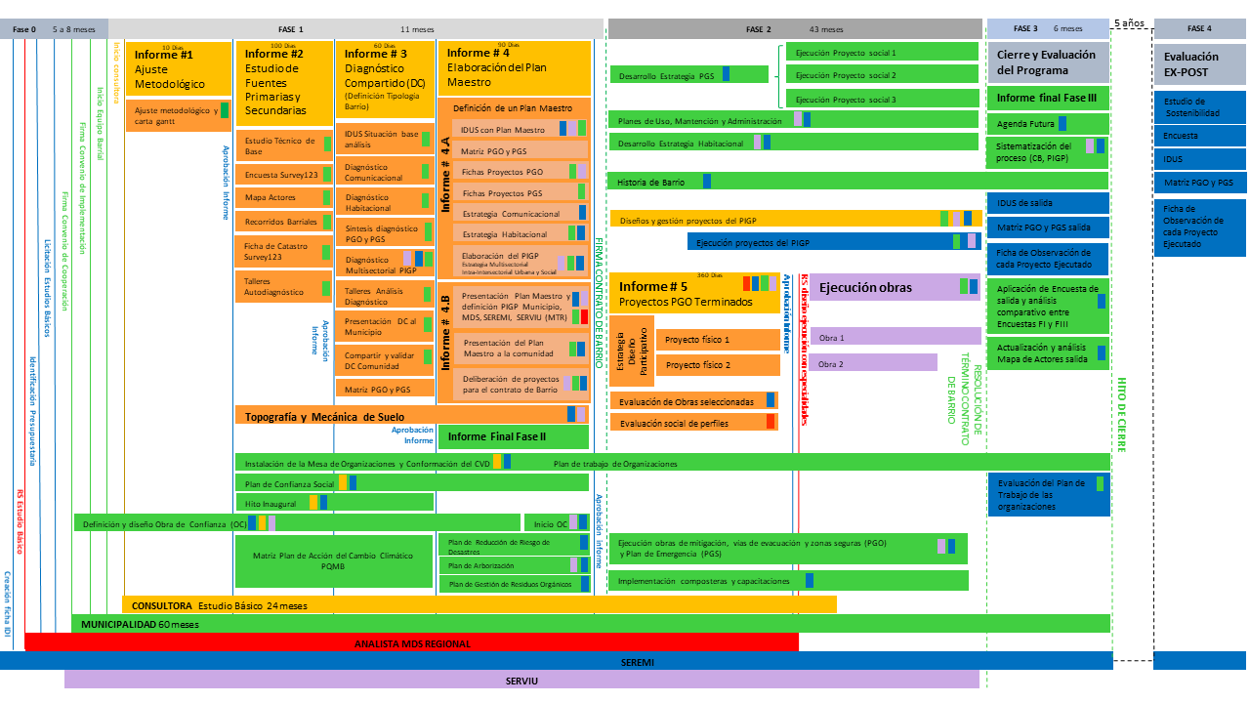
Figura n°2: Síntesis Fases y Producto Programa

2.2 LOCALIZACIÓN GEOGRÁFICA Y CARACTERIZACIÓN DEL TERRITORIO BARRIAL OBJETO DEL ESTUDIO

El objeto de estudio es el Barrio Robert Fitz Roy, el cual se encuentra definido en el polígono delimitado al sur por Av. Pedro Aguirre Cerda, al norte con calle Las Heras, al oriente con calle José Francisco Vergara y al poniente con calle Manuel Rodríguez, resguardando el proyecto original del año 1960 elaborado por la Corvi (Corporación de la vivienda) con un total de 652 viviendas (316 viviendas destinadas a empleados y 336 para obreros) y en la actualidad con un total de 667 viviendas ( CENSO 2017) en un modelo de integración social. El terreno comprende un total de 58 hectáreas. Dentro del polígono además considera áreas verdes, equipamiento comunitario, deportivo y circulaciones peatonales, que incluye escaleras.
En cuanto a las casas (conjuntos de 2, 4 y 12 viviendas) su diseño se adapta a las condiciones climáticas de la zona. Su construcción se sustenta en concreto y estructura metálica. Las unidades habitacionales son de 1, 2 y 2 ½ pisos y las viviendas pareadas consideraron la construcción de un muro cortafuego de albañilería armada.
Los límites del Barrio son los siguientes:

AÑO DEL BARRIO |  | 2023
NOMBRE BARRIO |  | ROBERT FITZ ROY
A - B | OESTE | Manuel Rodríguez
B - C | NORTE | Gral. Juan Gregorio de las Heras
C - D | ESTE | José Francisco Vergara
D - A | SUR | Av. Pedro Aguirre Cerda
B
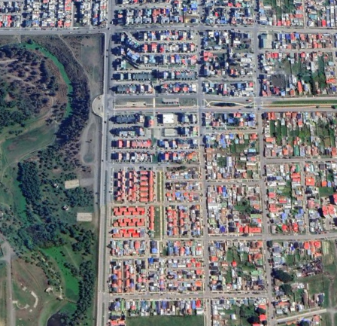
A
D
C
En su origen, este terreno perteneció a la familia Davet, y era un área cubierta por matas de calafate (arbusto autóctono de Patagonia). En la década de los años 60 se comenzó a gestar la construcción de una nueva población, la que fue bautizada como Robert Fitz Roy, en honor al navegante inglés.

La población se entregó en 1963 (como parte del Plan Decenal de Viviendas del Gobierno del Presidente Jorge Alessandri Rodríguez, bajo cuyo mandato se iniciaron las obras en 1960). Fue una iniciativa del Estado a través de la Corvi (Corporación de Vivienda) con el apoyo de la “Alianza para el progreso”, un programa de cooperación de Estados Unidos para con los países de América Latina. Los arquitectos fueron Sergio González Espinoza, Julio Mardones Restat, Gonzalo Mardones Restat, Jorge Poblete Grez y Pedro Iribarne Ríos, en tanto, las obras se adjudicaron por sectores a las empresas constructoras Molinare y Cía. Ltda. y Nahmías Hnos. y Cía. Ltda” (fuente: La Prensa Austral, “Ser de La Fitz Roy es un honor (los 55 años de una gran población)”)

Los arquitectos que diseñaron la población integraron la Oficina TAU que entre sus obras cuenta la Villa Olímpica de Santiago, Chile. Todos los profesionales eran egresados de la Universidad de Chile, la cual, en esa época, planteaba que la arquitectura debía acercarse a la realidad social, en un momento donde se pensaba que, el Estado debía garantizar los derechos socioeconómicos de la población, lo que evidencia el fuerte compromiso social, gremial y docente, presente en el surgimiento de este barrio.

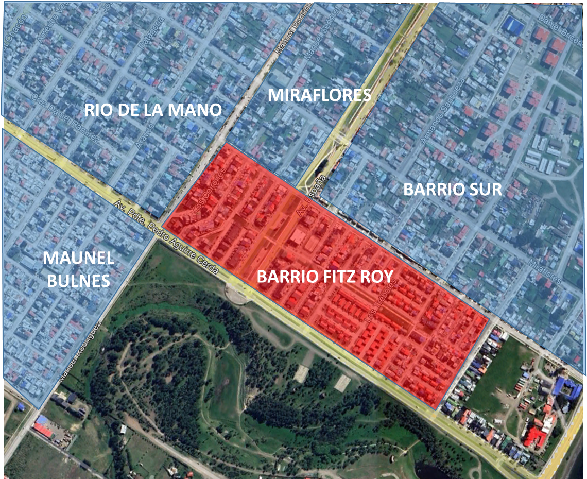

Los límites del barrio se identifican principalmente por los límites de la población original y comparte deslindes con las siguientes unidades vecinales; Por el norte con Miraflores y Barrio Sur, por el sur con Manuel Bulnes y por el poniente con Rio de la Mano.

También se puede identificar como límites las vías principales de tránsito vehicular (amarillo), especialmente de la locomoción colectiva mayor y menor, que bordea esta área, es así como circula por el interior las líneas 8, además circulan los colectivos 15, 114, 714 y 14 que transitan por Av. España.
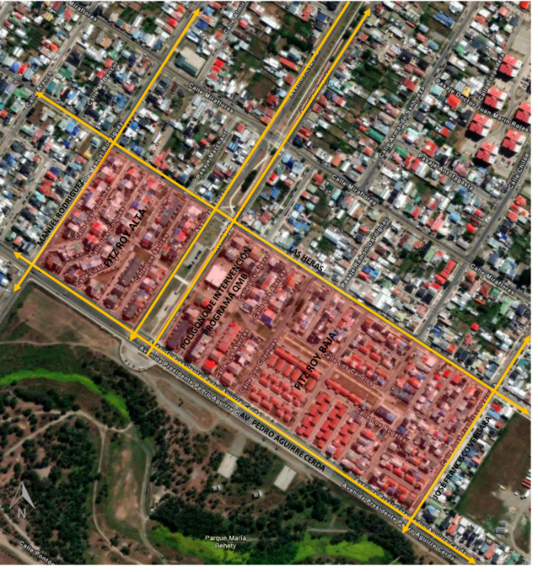

2.3. CARACTERIZACIÓN DE LA POBLACIÓN BARRIAL

La población Robert Fitz Roy es parte de la Unidad Vecinal N°24 denominada “Fitz Roy”.

Las dimensiones del polígono del Barrio Fitz Roy se determinaron según la población original de 1960, con un polígono de 45 manzanas, más de 600 viviendas, 4 tipologías de viviendas, áreas verdes y terrenos destinados al equipamiento comunitario.

La creación de esta población tuvo un componente social muy importante para el contexto histórico, siendo el primer modelo de población con “integración social” de la Región, considerando programas de adquisición de viviendas para; profesores, funcionarios públicos, obreros y funcionarios de la armada.

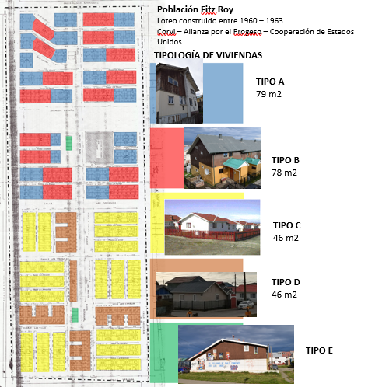

Aunque en los mapas cartográficos se indica que no existe vulnerabilidad social dentro del Barrio Fitz Roy, la realidad que viven los vecinos y vecinas es otra, una población donde la mayoría son personas de la 3era edad, jubilados o pensionados, y con 20% de población flotante y las oportunidades de intervenir en el espacio público común no existen.

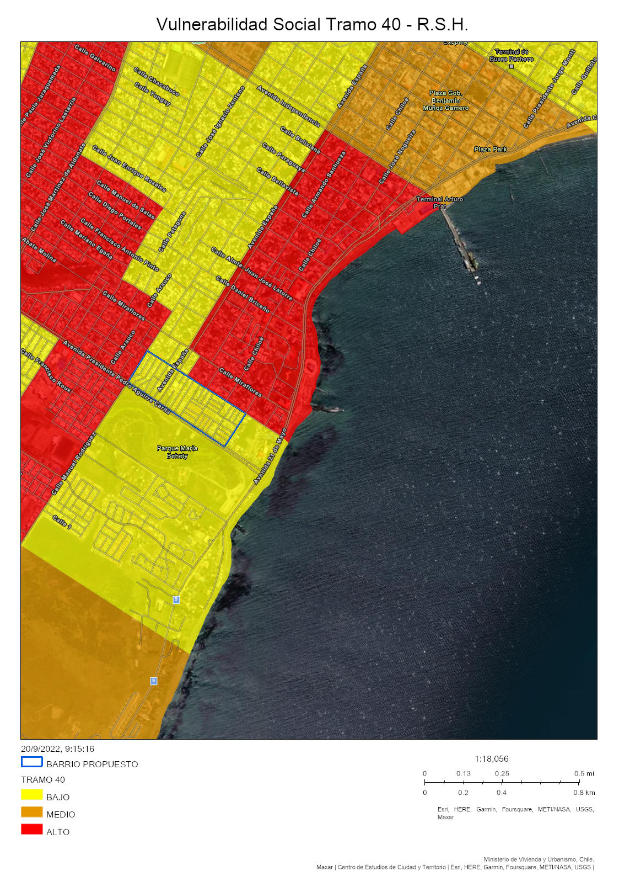

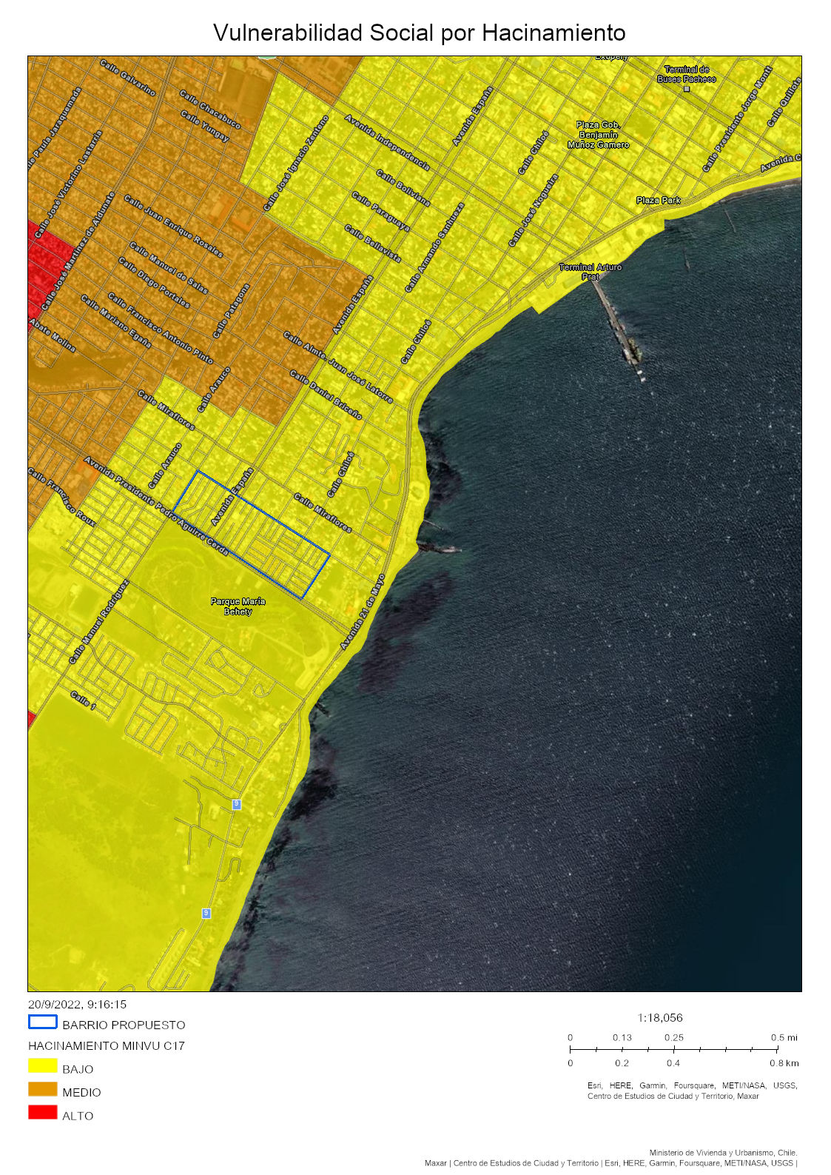

2.4. SITUACIÓN ACTUAL

En materia urbana la población Robert Fitz Roy, si bien no tiene déficit en áreas verdes, más de la mitad de ellas se encuentran sin intervención, es decir, no están consolidadas como tal. Además, en su límite Sur, colinda con el Parque Urbano y Humedal Maria Behethy, el cual tiene un gran valor vecinal ya que muchos de sus habitantes crecieron jugando en él. En su interior cuenta con recorridos peatonales establecidos a través de escaleras donde vas descubriendo miradores y áreas verdes para descansar.

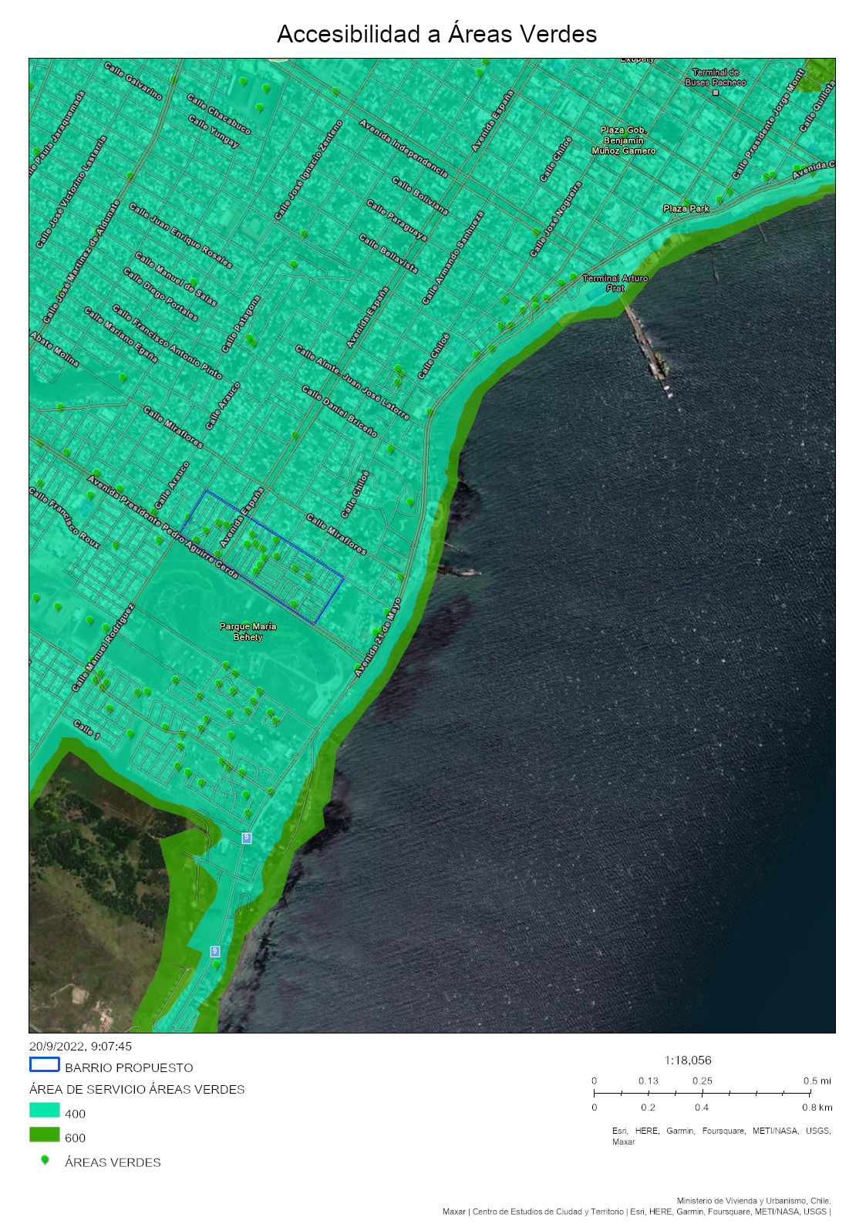

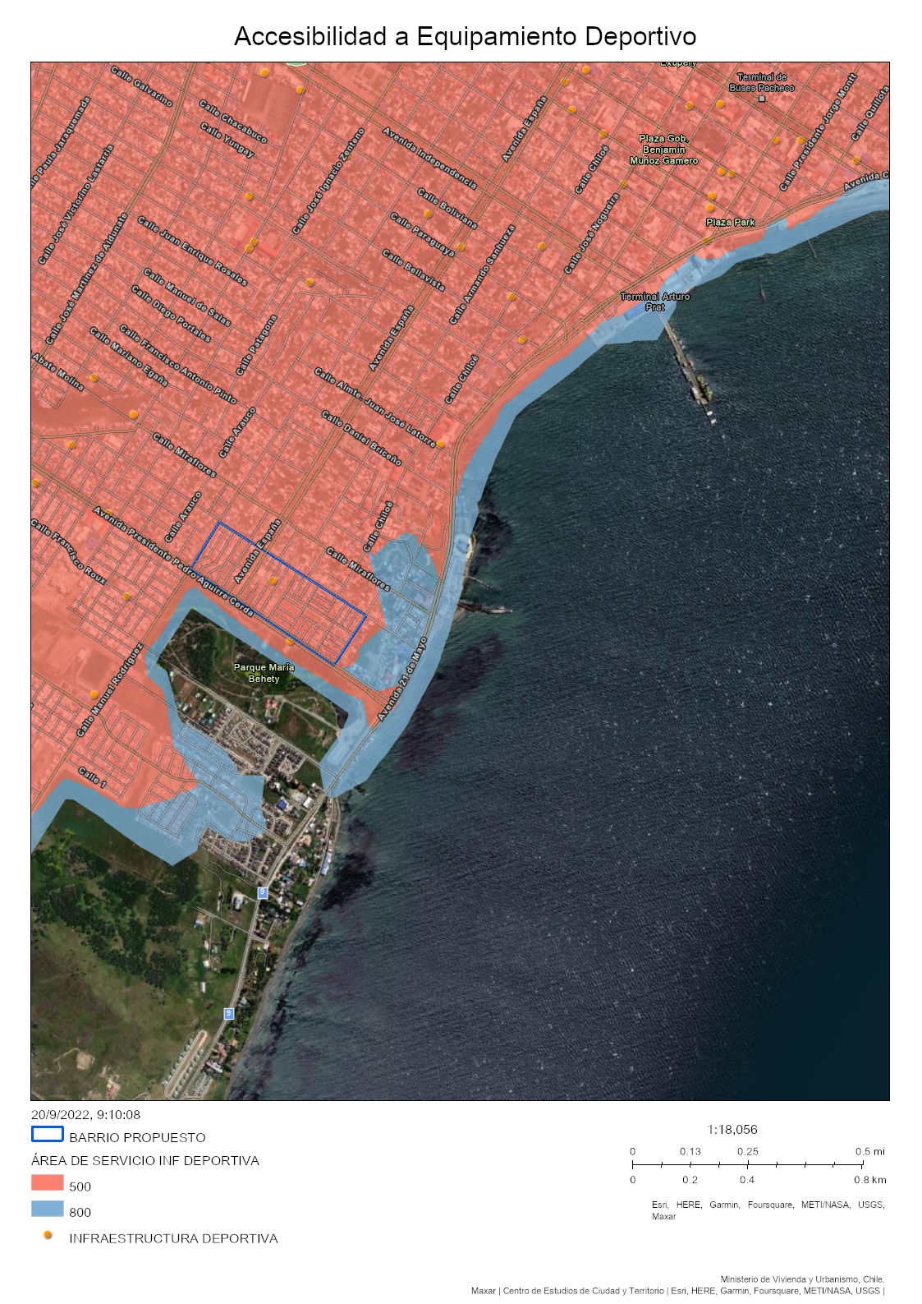

En cuanto a la accesibilidad de equipamiento deportivo, el barrio posee una multicancha en estado de alto deterioro y una plaza de máquinas de ejercicio, en regular estado. El Barrio además cuenta con un Club Deportivo establecido, que no cuenta con el equipamiento para realizar entrenamientos.

La presencia de micro basurales y falta de pavimentación en algunas calles y pasajes contribuyen al deterioro que presenta el sector.

La topografía del sector, con presencia de una pendiente que va descendiendo hacia la Costanera, si bien genera lugares ricos espacialmente, la mantención de las barandas, escaleras y áreas verdes, es mala. Se encuentran en alto deterioro, lo cual es peligroso en toda época del año.

En relación a las viviendas del Barrio, al no ser autoconstrucción, todas se encuentran con primer ingreso municipal, sin embargo, a lo largo del tiempo, las viviendas han tenido ampliaciones y en otras no existe muro cortafuego desde sus inicios, lo que ha sido una problemática frente a incendios existentes, el 100% cuentan con agua potable, el 100% cuentan con alcantarillado y el 100% con electricidad.

El Barrio, cuenta con una Sede comunitaria compartida por la Junta de Vecinos y el Club Deportivo, la cual data del año 2015 con una inversión de M$ 344.000 (trescientos cuarenta y cuatro millones de pesos). La comunidad de vecinos y vecinas del Barrio es muy activa, cuenta con diferentes organizaciones y clubes que funcionan en la sede, además de invitar a la comunidad de Punta Arenas a hacer uso de ésta.

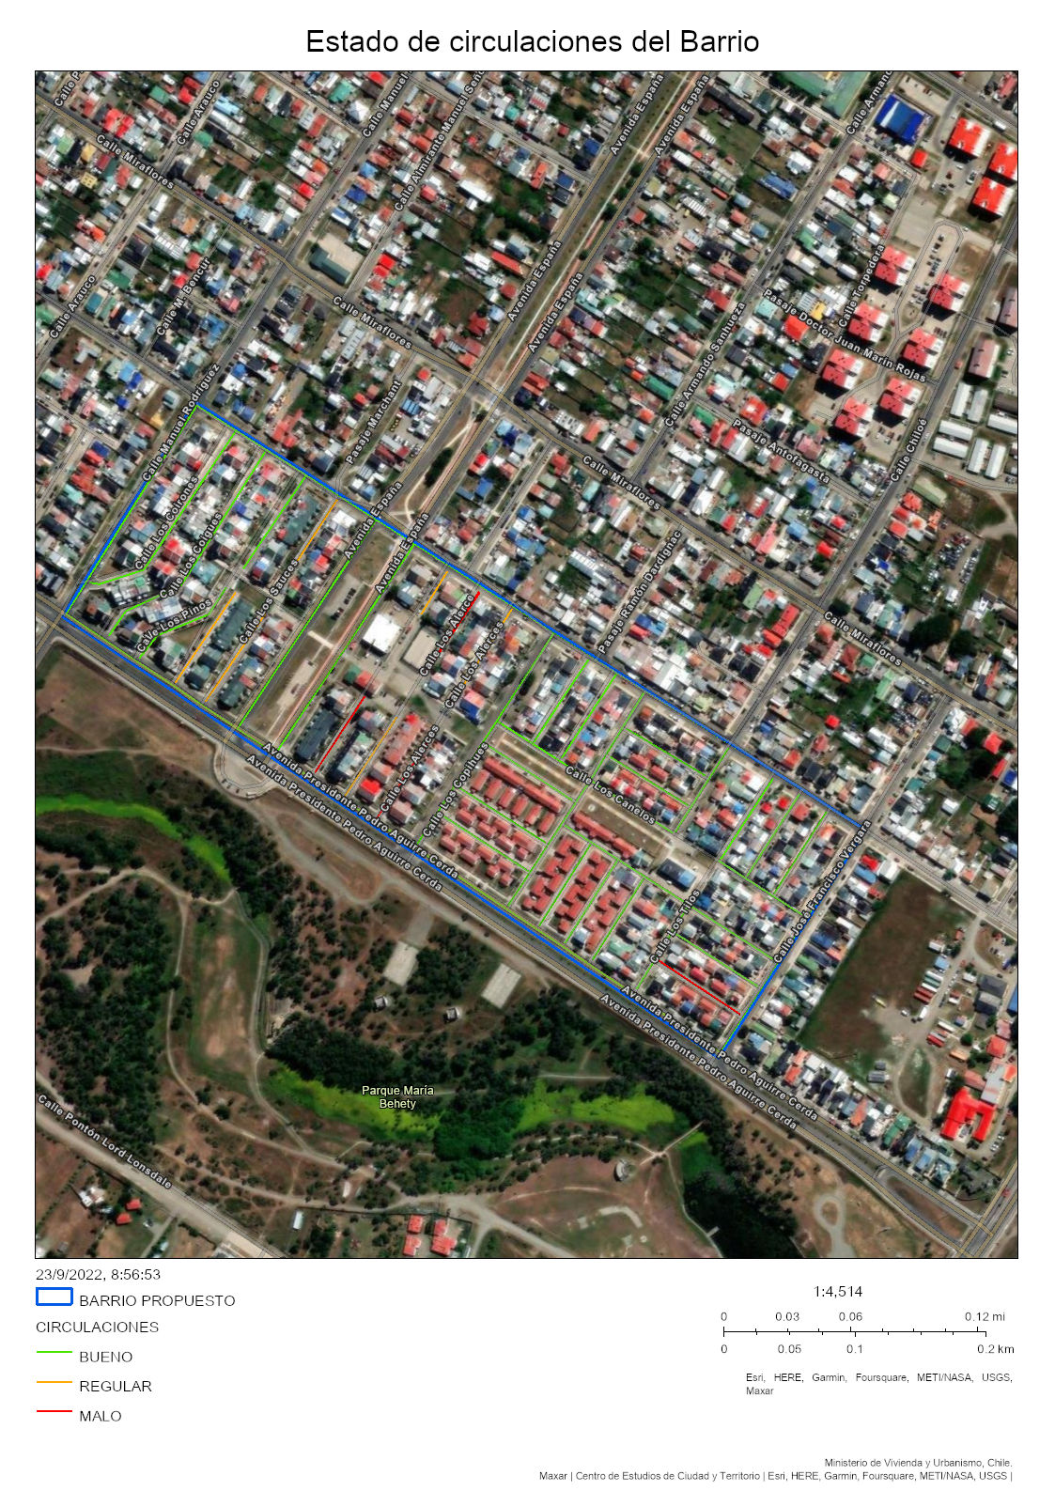
N° | NOMBRE  DE LAS CALLES | METROS LINEALES | ESTADO GENERAL CIRCULACIÓN  (calzada y vereda) | TIPO DE VÍA  (Local, servicio,  colectora)
N° | NOMBRE  DE LAS CALLES |  | (bueno, regular, malo)
1 | Los Almendros | 77,125 | MALO | SERVICIO
2 | Los Alerces (norte) | 40,957 | MALO | SERVICIO
3 | Los calafates (sur) | 69,954 | MALO | SERVICIO
4 | Los Coirones | 170,218 | BUENO | SERVICIO
5 | Los Coigües | 190,59 | BUENO | SERVICIO
6 | Los Pinos | 88,894 | BUENO | PASAJE
7 | Los Álamos (norte) | 85,693 | BUENO | PASAJE
8 | Los Álamos (sur) | 83,311 | REGULAR | SERVICIO
9 | Los Sauces (sur) | 80,635 | REGULAR | SERVICIO
10 | Av. España (Poniente) | 191,443 | BUENO | OTRA
11 | Av. España (oriente) | 191,74 | BUENO | OTRA
12 | Los Copihues | 195,227 | BUENO | COLECTORA
13 | Los Alerces (sur) | 85,194 | MALO | SERVICIO
14 | Los Alerces (norte) | 85,31 | REGULAR | SERVICIO
15 | Las Margaritas (sur) | 73,875 | REGULAR | SERVICIO
16 | Las Rosas | 75,663 | BUENO | SERVICIO
17 | Las Lilas | 76,558 | BUENO | SERVICIO
18 | Los Tréboles | 192,693 | BUENO | COLECTORA
19 | Los Claveles | 72,705 | BUENO | SERVICIO
20 | Las Amapolas | 75,079 | BUENO | SERVICIO
21 | Las Malvas | 73,198 | BUENO | SERVICIO
22 | Los Tilos | 73,899 | BUENO | SERVICIO
23 | Los Jacintos | 70,65 | BUENO | SERVICIO
24 | Los Tulipanes | 70,351 | BUENO | SERVICIO
25 | Los Abedules | 74,079 | BUENO | SERVICIO
26 | Los Guindos | 74,929 | BUENO | SERVICIO
27 | Los Espinos | 73,929 | BUENO | SERVICIO
28 | Los Nogales | 190,302 | BUENO | SERVICIO
29 | Los Naranjos | 80,463 | BUENO | SERVICIO
30 | Los Calafates (norte) | 38,158 | REGULAR | SERVICIO
31 | Los Abetos | 75,843 | BUENO | SERVICIO
32 | Los Castaños | 74,992 | BUENO | SERVICIO
33 | Los Canelos (sur) | 159,014 | BUENO | SERVICIO
34 | Los Canelos | 76,33 | BUENO | SERVICIO
35 | Los Sauces (norte) | 82,72 | REGULAR | SERVICIO
36 | Los Retamos | 80,657 | BUENO | SERVICIO
37 | Las Encinas | 82,014 | BUENO | SERVICIO
38 | Manuel Rodríguez | 188,527 | BUENO | COLECTORA
39 | Av. Pedro Aguirre Cerda (Norte) | 601,976 | BUENO | OTRA
40 | José Francisco Vergara | 202,769 | BUENO | COLECTORA
41 | Las Heras | 603,763 | BUENO | COLECTORA
 | T O T A L E S | 5251,427

ESTADO DE LAS CIRCULACIONES
Estado de circulación | N° de circulaciones | Longitud (metros lineales) | Porcentaje
Circulaciones en buen estado | 31 | 4342,448 | 86,35%
Circulaciones en estado regular | 6 | 444,009 | 8,45%
Circulaciones en mal estado (incluye las sin pavimento) | 4 | 273,23 | 5,20%
Longitud Total de Circulaciones | 41 | 5251,427 | 100%
Circulación buen estado
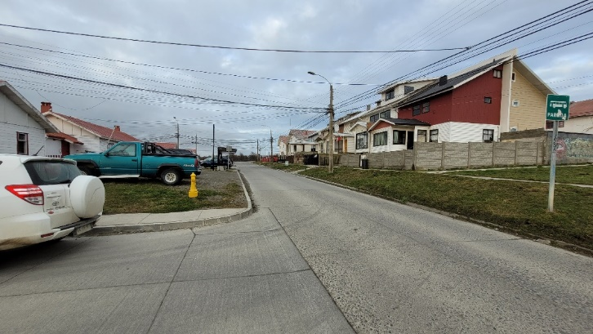
Circulación estado regular
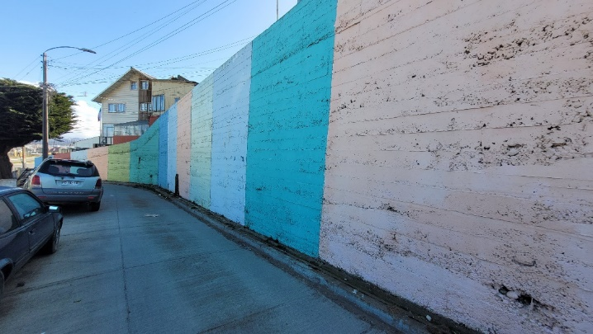

Circulación mal estado (CALLE LOS ALMENDROS)
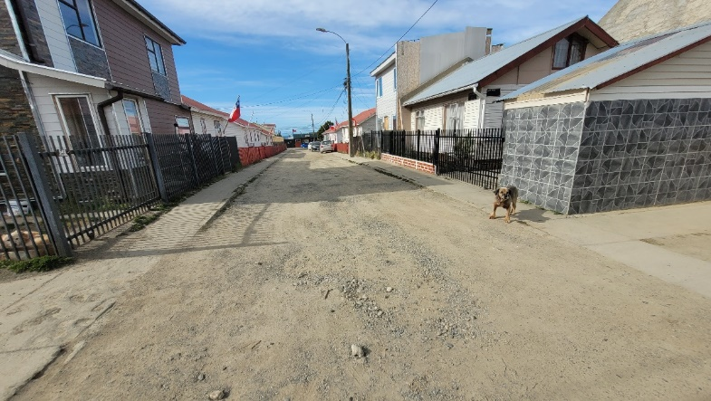

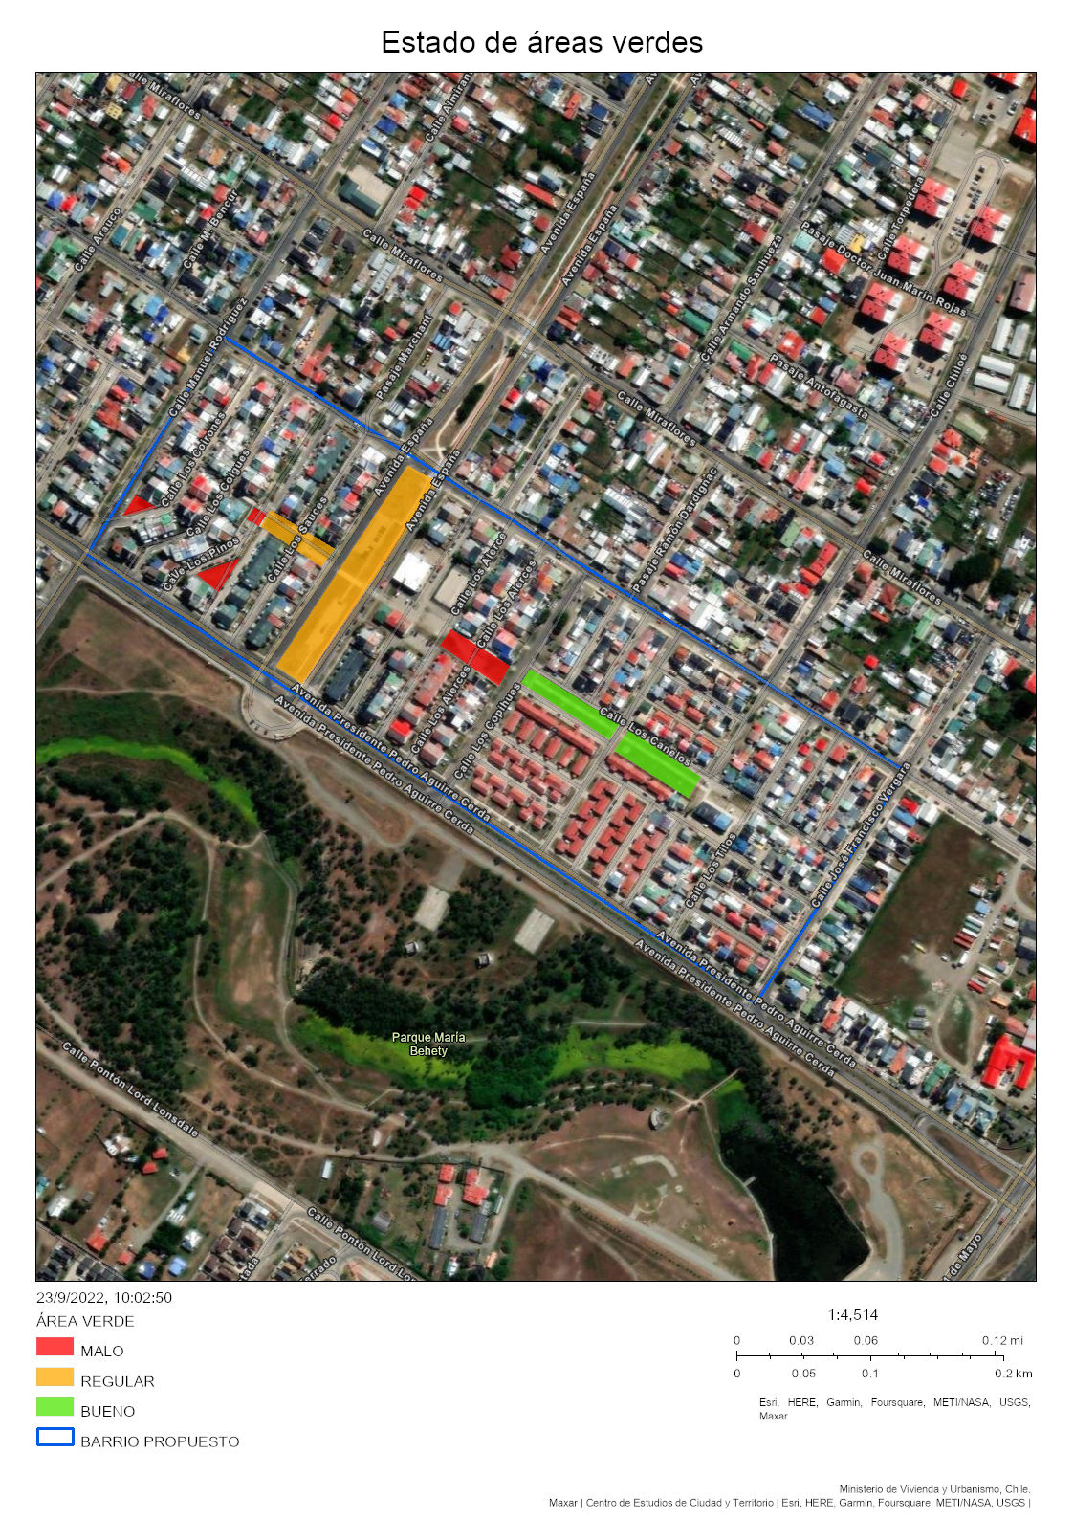
Listado de áreas Verdes
N° | NOMBRE | DIRECCION | SUPERFICIE  (metros cuadrados) | ESTADO  (bueno, regular, malo) | PROPIEDAD  Municipal / SERVIU /  Privada / BNUP/ áreas comunes condominio  (privados)
1 | Plaza saludable 2 | Entre calles | 1062,785 | BUENO | B.N.U.P
2 | Plaza saludable 1 | Entre calles | 1228,489 | BUENO | B.N.U.P
3 | Plaza 1 | Entre calles | 839,125 | MALO | B.N.U.P
4 | Plaza 3 | Entre calles | 117,537 | MALO | B.N.U.P
5 | Plaza 2 | Entre calles | 879,62 | REGULAR | B.N.U.P
6 | Plaza 4 | En calle Los Pinos con | 335,89 | MALO | B.N.U.P
7 | Plaza 5 | En calle Los coirones con Manuel Rodríguez | 187,059 | MALO | B.N.U.P
8 | Bandejón Avenida España | En Av. España entre Av. Pedro Aguirre Cerda y calle Las Heras | 4628,638 | REGULAR | B.N.U.P
 | Total metros cuadrados |  | 9279,143

ESTADO DE LAS AREAS VERDES

Tipo | Superficie (m2) | Porcentaje
Área verde en buen estado | 2291,274 | 24,7%
Área verde en estado regular | 5508,258 | 59,36%
Área verde en mal estado | 1479,611 | 15,94%
Superficie Total de Áreas Verdes | 9279,143 | 100%

Incluir Fotografía de Áreas Verdes (todas las áreas verdes identificadas)
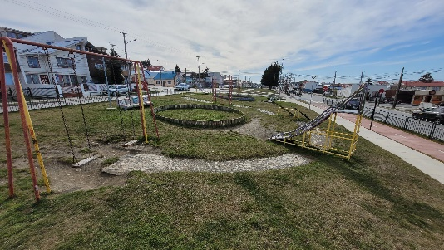 | 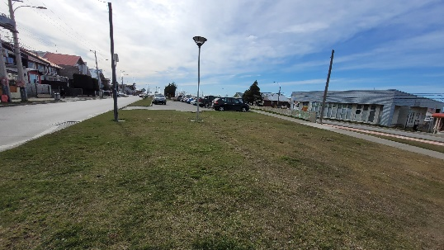 | 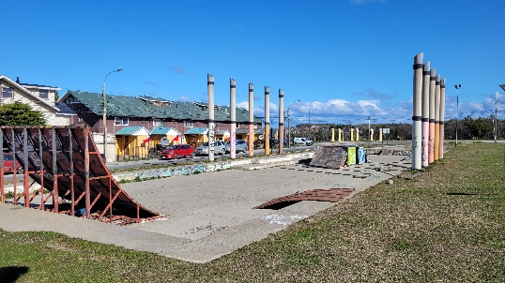
Bandejón de Avenida España (Entre Las Heras y Av. Pedro Aguirre Cerda)
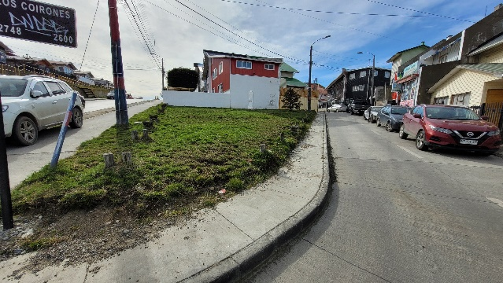 | 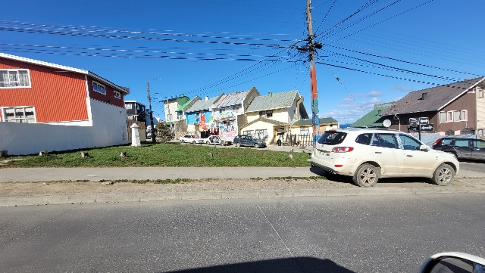 | 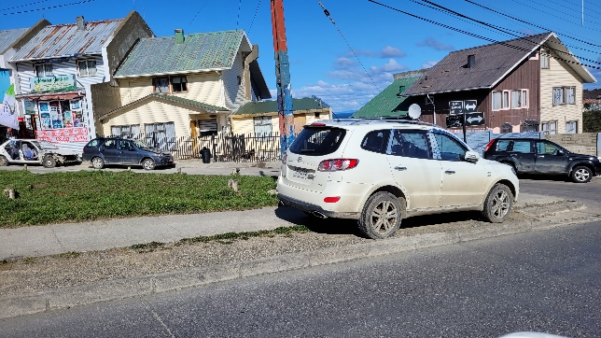
Plaza 5
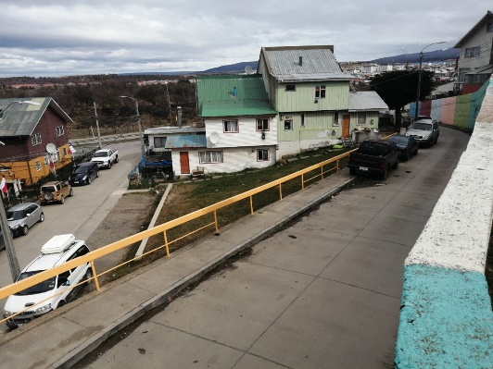 | 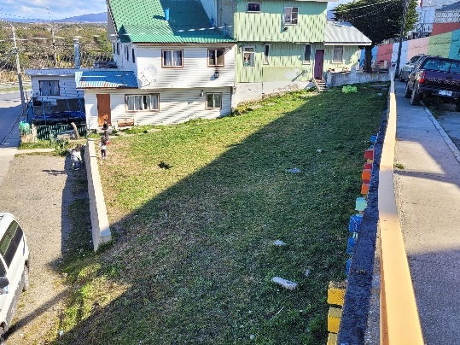 | 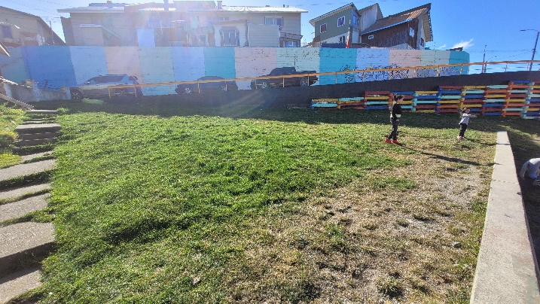
Plaza 4
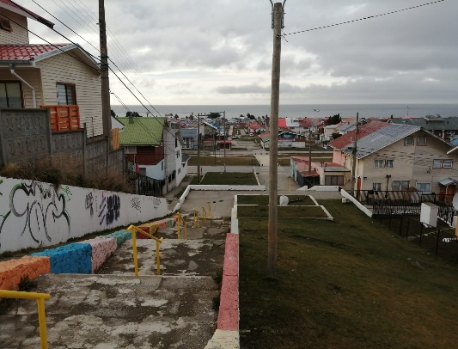 | 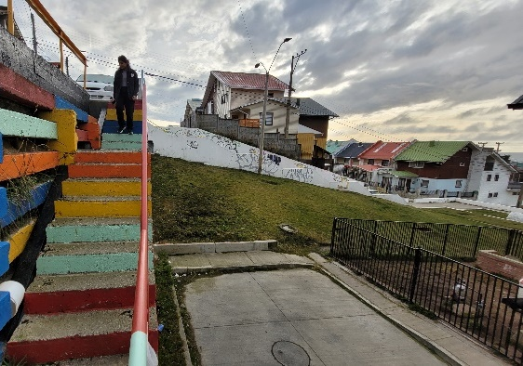 | 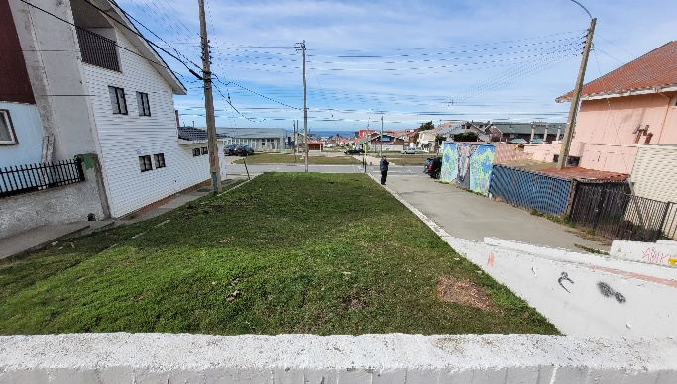
Plaza 2
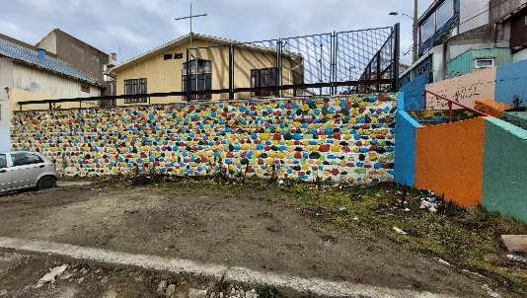 | 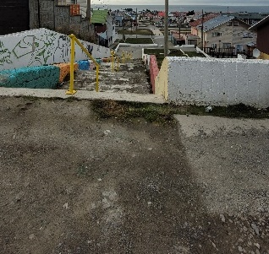 | 
Plaza 3
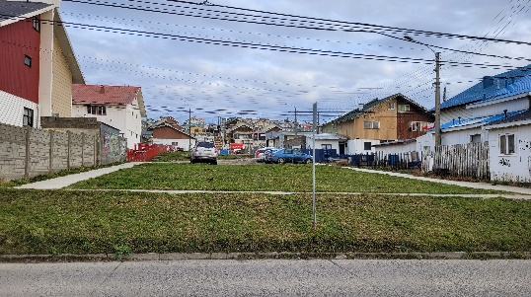 | 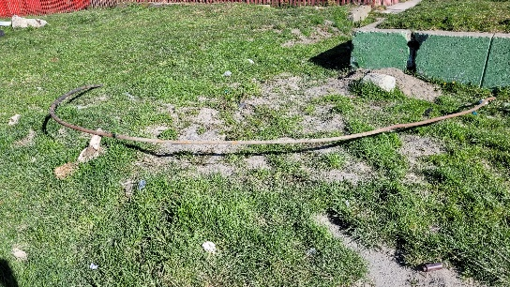 | 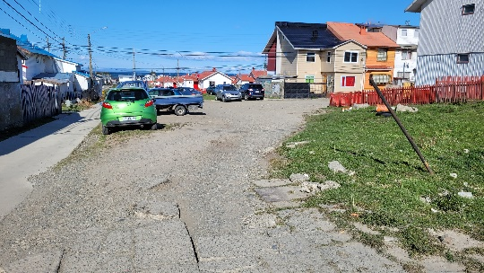
Plaza 1
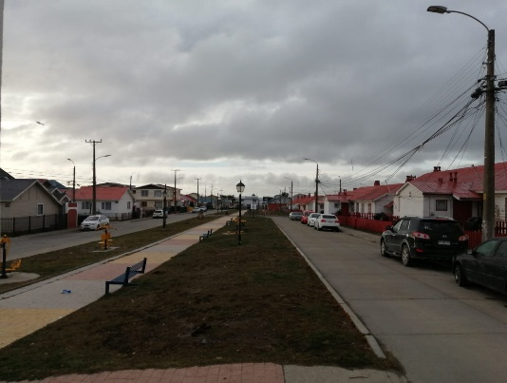 | 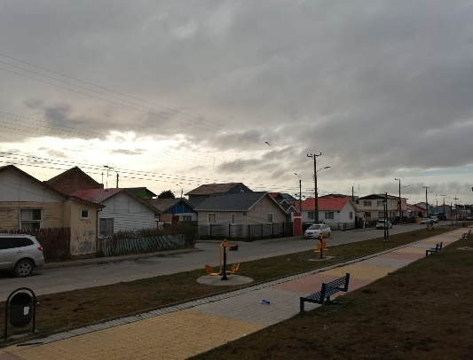 | 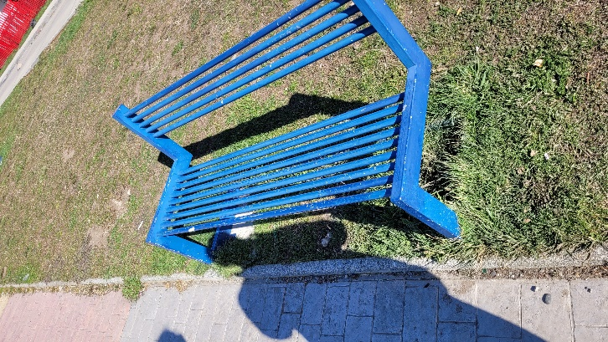
Plaza saludable 1
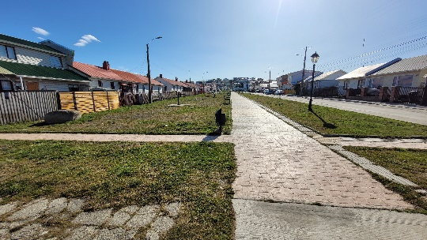 | 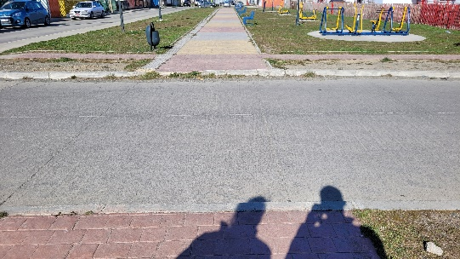 | 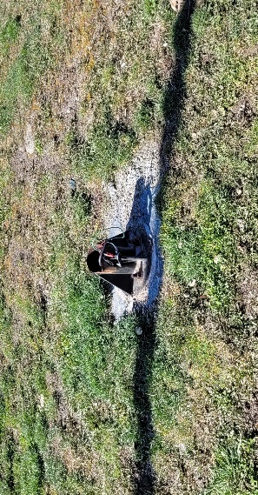
Plaza saludable 2

PLANO DE EQUIPAMIENTOS SOCIALES Y DEPORTIVOS
Barrio Robert Fitz Roy, Punta Arenas, Región de Magallanes y la Antártica Chilena.
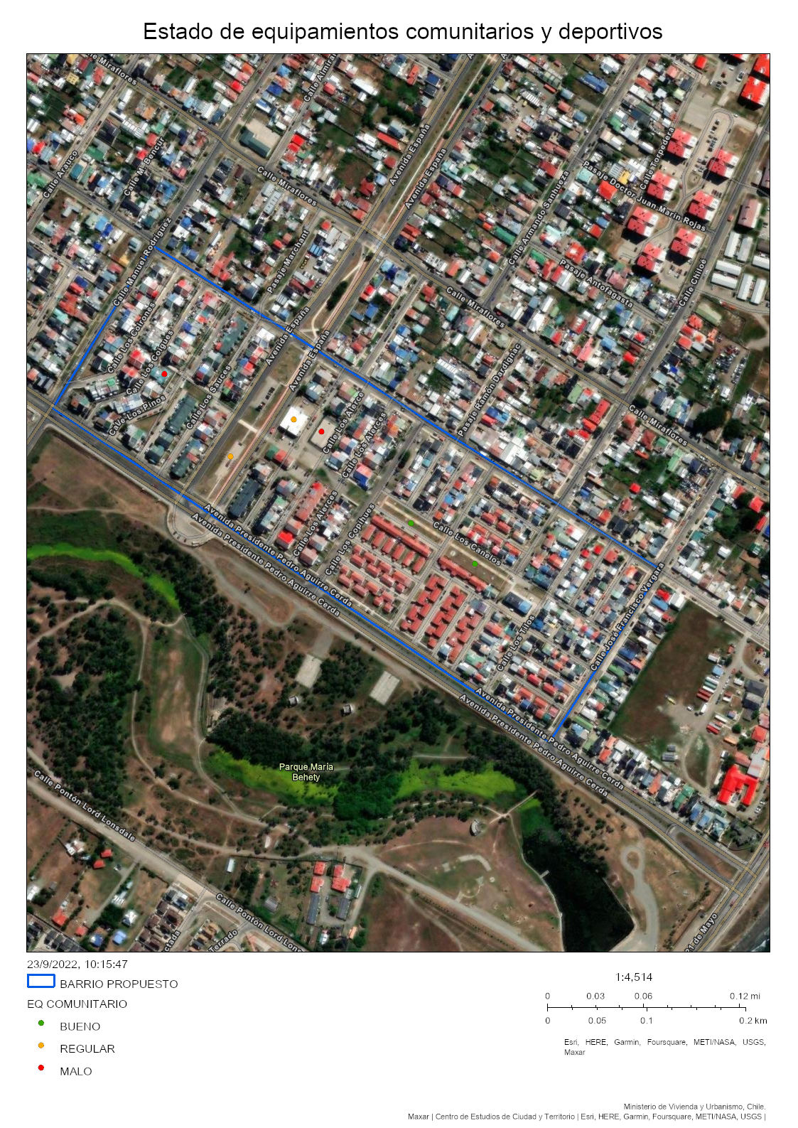

LISTADO DE EQUIPAMIENTOS
N° | NOMBRE | DIRECCION | TIPO²  (Sede social, centro comunitario, multicancha, cancha,  centro deportivo) | ESTADO  (bueno, regular, malo, inexistente) | El equipamiento cumple funciones de Centro de Cuidado (SI/NO) | PROPIEDAD (B.N.UP,  municipal o privado) | TIPO DE Administración
1 | MULTI CANCHA FITZ ROY | Detrás de la Junta de Vecinos | MULTI CANCHA | MALO | N/A | Junta de Vecinos n°24 | Vecinal
2 | SKATE PARK AV ESPAÑA | AV. ESPAÑA, entre las Heras y Av. Pedro Aguirre Cerda | DEPORTIVO | REGULAR | N/A | B.N.U.P. | N/A
3 | JUNTA DE VECINOS n° 24 FITZ ROY | AV. ESPAÑA 2673 | SEDE SOCIAL | REGULAR | N/A | Municipalidad | Vecinal
4 | CAPILLA CATÓLICA “ESPÍRITU SANTO” | Paseo Marino Guerrero entre Los Coigues y los Alamos | COMUNITARIO | MALO | N/A | Privado | Organización eclesiástica

ESTADO DE LOS EQUIPAMIENTOS
Estado Equipamiento | Número total de Equipamientos | Porcentaje
Equipamiento en buen estado | 2 | 33,33%
Equipamiento en estado regular | 2 | 33,33%
Equipamiento en mal estado | 2 | 33,33%
Número Total Equipamiento | 6 | 100%

Incluir Fotografía de Equipamientos
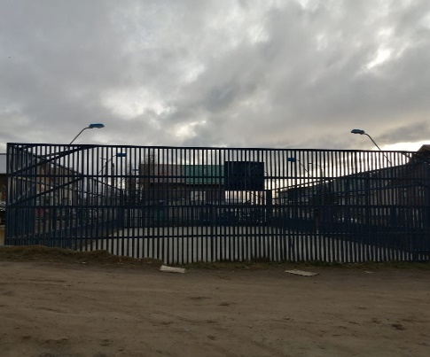 | 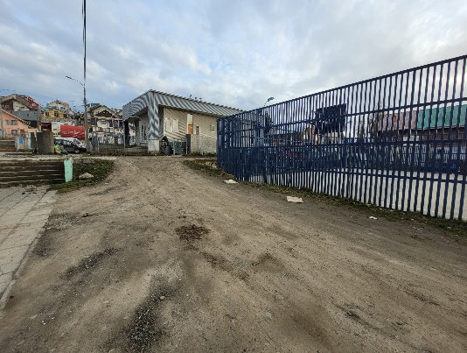 | 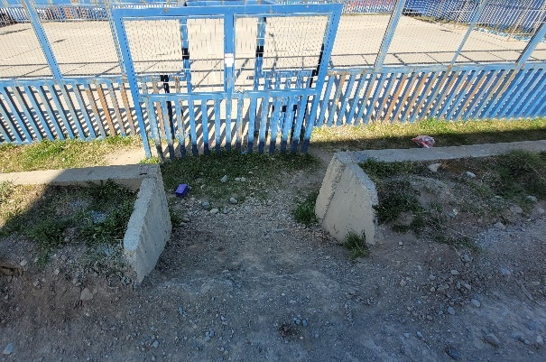
Multicancha Fitz Roy
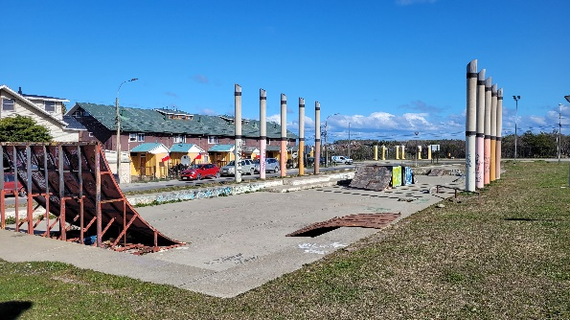 | 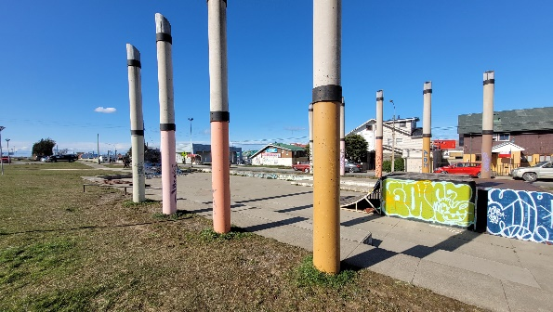 | 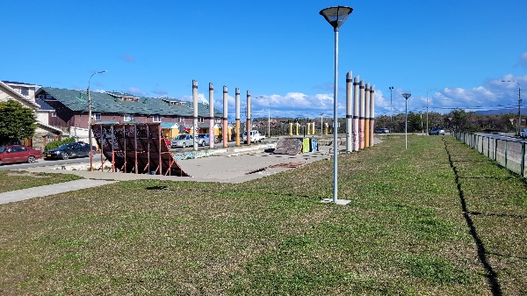
Skate Park Fitz Roy
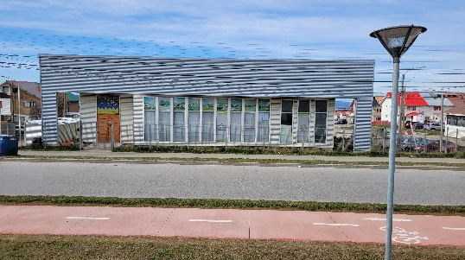 | 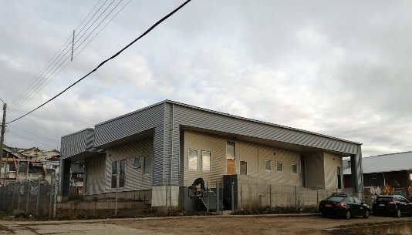 | 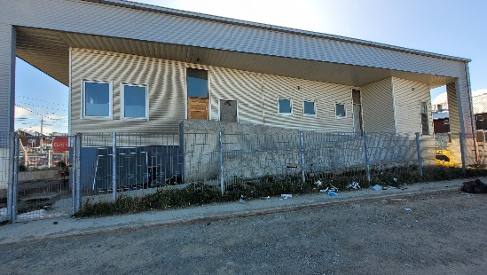
Junta de Vecinos n°24 Robert Fitz Roy/ Club Deportivo Fitz Roy
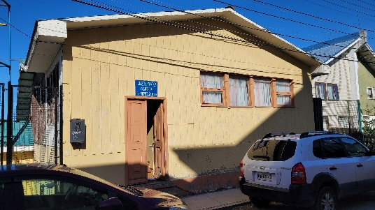 | 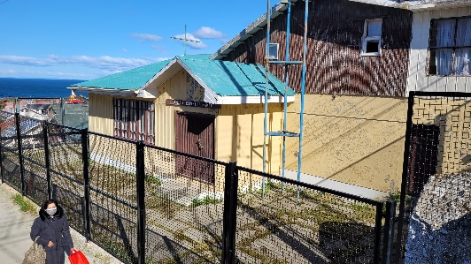 | 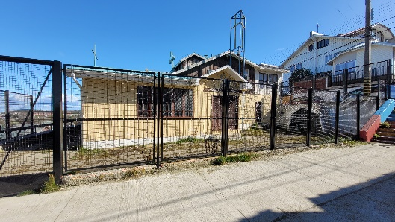
Capilla Católica “Espíritu Santo”

2.5. IDENTIFICACIÓN DE LA PROBLEMÁTICA

La problemática que afecta al barrio Robert Fitz Roy, de la ciudad de Punta Arenas, obedece a la existencia de brechas relacionadas a la calidad de vida de sus habitantes producto del estado en que se encuentran los espacios públicos y en estado de deterioro que presentan algunas de las viviendas.
En cuanto a su Imagen urbana, ésta se presenta deteriorada, dónde el espacio público resulta no consolidado y de bajo valor significativo, presentando un evidente mal estado, mal uso y falta de cuidado. Al no encontrarse consolidado, no cuenta con iluminación en determinados sectores, y circulaciones deterioradas que se traducen en una falta grave de seguridad vial y peatonal. La sumatoria de estas variables repercute en la sensación de inseguridad para los vecinos del barrio y discontinuidad del espacio público, la cual prácticamente, sólo se encuentra en buen estado, en las principales vías del barrio como Av. España, evidenciándose desconexión e incomunicación, en el resto.
Respecto al equipamiento barrial este se encuentra descuidado, sin mantención. En cuanto a las áreas verdes estas presentan un gran deterioro y mal uso por parte de vecinos que lo utilizan como estacionamientos irregulares. La multicancha, al igual que el área de juegos o parque, se encuentra en malas condiciones producto del constante uso y el pasar del tiempo sin dar una mantención adecuada. El Skate Park, ubicado en Avenida España, sí bien es un espacio utilizado por niños y jóvenes, no sólo del sector, presenta alto nivel deterioro, usado como refugio para personas en situación de calle, resultando inseguro para quienes practican deporte en él.
La presencia de microbasurales, se hace evidente en los sectores interiores del barrio, lo que genera zonas inseguras, que además afectan negativamente el paisaje urbano del sector.
La presencia de caballos y de perros callejeros, contribuye desfavorablemente con la seguridad de transeúntes y vehículos que circulan por el sector, generando a su vez, vectores sanitarios.
Los pasajes, del sector poniente del barrio (Avenida España hacia el poniente), resultan de compleja circulación, ya que sumado al ancho insuficiente para el tránsito de más de un vehículo a la vez, la presencia de vehículos estacionados a ambos lados del pasaje, dificultan la circulación. Esta situación se complejiza, en caso de requerirse de la presencia de vehículos motorizados de emergencia (bomberos y ambulancias), lo que contribuye a la inseguridad del barrio, ante situaciones que requieran la intervención de estas.
En el sector sur poniente del barrio, se detectan afloramiento de aguas subterráneas, lo que en especial en los meses de invierno, productos de las heladas, se transforman en zonas inseguras para el tránsito vehicular y peatonal.
Cómo se señaló anteriormente, las áreas verdes del barrio presentan altos índices deterioro. Sí bien, existen espacios con césped, éstos se concentran en el bandejón de Avenida España, en regular estado de conservación. En cuanto a la presencia de arbolado urbano, el sector no cuenta con especies de ningún tipo. Parte de la intervención deberá considerar el análisis cualitativo y cualitativo en esta materia, para dar paso a un Plan de arborización.
En cuanto a la organización y participación de vecinos y vecinas y vecinos del barrio, 6 organizaciones de diversa índole, 1 territorial y 5 funcionales, estas últimas, corresponden a deportivas, C.A.M., Centro de madres, religiosa. Adicionalmente existen agrupaciones de mejoramiento, tanto de viviendas, como comités de pavimentación participativa, éstos últimos conformados recientemente al alero del Programa Quiero mi Barrio. La participación se caracteriza por ser activa, destacando la presencia de mujeres, por sobre los hombres, en casi todas las instancias de participación, a excepción del Club Deportivo (Club deportivo Fitz Roy).
Dada la alta presencia de adultos mayores que viven en el barrio, es posible inferir la presencia de cuidadores a cargo de personas con movilidad reducida, que presenten discapacidad física y/o mental y/o afectadas por enfermedades de distinta índole, que requieran de cuidados especiales.
En cuanto a los aspectos identitarios relevantes del barrio, estos se encuentran fuertemente marcados, por el origen mismo del barrio, esta población que, dada del año 1962, fue el primer intento, a nivel Regional, de lo que hoy conocemos como política de integración social. La conformación del barrio, surge de recoger la necesidad habitacional de diferentes organizaciones sindicales y de fuerzas armadas, generando un sentimiento de apropiación y apego histórico para una parte de la población, mientras que la otra, al tener un recambio constante, se mantiene al margen del desarrollo del Barrio.
Notables personajes, destacados a nivel Regional y Nacional, han surgido de este barrio. Figuras de la política, las artes y las comunicaciones, son orgullo de vecinos y vecinas del sector; entre ellos se pueden mencionar a: Marino Muñoz Lagos, escritor; Nefatlí Carabantes Burr, Destacado profesor y director de escuela; Hina Carabantes Hernández, destacada figura pública Regional; Neftalí Carabantes Hernández, ex subsecretario del Interior (período 2009 al 2010), entre otros.

2.6. MARCO NORMATIVO

Leyes y Reglamentos

- Decreto Supremo N° 14 de V. y U. de 2007 y sus modificaciones, que reglamenta el Programa Recuperación de Barrios.
- Resolución Exenta N° 4119, (V. y U.), de 2008, Manual de Procedimiento Programa Recuperación de Barrios.
- Ley General de Urbanismo y Construcciones (DFL N° 458 de 1976) y sus modificaciones.
- Ordenanza General de Urbanismo y Construcciones, las Ordenanzas y reglamentaciones comunales vigentes (D.S. N° 47 de 1992 y sus modificaciones posteriores).
- Plan Regulador Comunal Vigente.

  - MARCO TÉCNICO: Documentos y capacitaciones serán aportados por la Seremi V. y U.

- Expediente de Postulación del Barrio Robert Fitz Roy.
- Documentos Orientaciones
- Documento Orientaciones Informe 1 Ajuste metodológico
- Carta Gantt Ajuste Metodológico
- Índice Ajuste Metodológico
- Formato presupuesto Fase I
- Documento Orientaciones Aplicación Encuesta de caracterización, percepción y Satisfacción a vecinos/as
- Informe 2 Orientaciones Estudio de Fuentes Primarias y Secundarias (ETB)
- Contenidos mínimos para el Estudio de Fuentes Primarias y Secundarias (ETB)
- Presentación Capacitación aplicación Encuesta de Caracterización y percepción
- Instructivo del Encuestador
- Excel Encuesta 2023
- Orientaciones para la elaboración del Mapa de Actores Estratégicos
- Orientaciones para la realización e informe de Recorridos Barriales
- Presentación Capacitación aplicación Ficha de Catastro Survey 123
- Instructivo aplicación Ficha de Catastro Survey 123
- Excel Ficha de Catastro 2023
- Orientaciones para la ejecución de Talleres de Autodiagnóstico
- Formato PPT Síntesis Informe 2
- Planillas en formato Excel
- Informe 3 Orientaciones Generales para el Diagnóstico Compartido
- Manual de Escalas IDUS (MDSF)
- Metodología para la Evaluación de Carteras de inversión del Programa Recuperación de Barrios – Quiero Mi Barrio (MDSYF)
- Requisitos de Información Sectorial RIS (MSDYF)
- Presentación Capacitación IDUS Teórico (MDSYF)
- Presentación Capacitación IDUS Práctico (MDSYF)
- Orientaciones Construcción y Análisis IDUS base
- Matriz PGO Excel
- Orientaciones para completar la Matriz PGO
- Matriz PGS Excel
- Orientaciones para la realización de Diagnóstico Habitacional
- Orientaciones para devolución Diagnóstico a los vecinos/as
- Formato PPT Diagnóstico Compartido
- Metodología para calcular el índice técnico de caminabilidad sensible al género (BID)
- Excel Matriz de Cambio Climático QMB
- Informe 4_ Orientaciones Generales para la Elaboración del Plan Maestro
- Formato PPT Plan Maestro 2023
- Índice Informe Plan Maestro
- Ficha tipo perfil de proyecto social
- Ficha tipo perfil de proyecto PGO
- Orientaciones para la elaboración de perfiles PGO
- Orientaciones para Estrategia Intrasectorial e Intersectorial
- Formato Planilla PIGP
- Formato estrategia comunicaciones
- Manual de usuario software para la estimación del IDUS (MDSF)
- Guía de fondos concursables (MSGG)
- Manual de Escalas IDUS (MDSYF)
- Metodología para la Evaluación de Carteras de inversión del Programa Recuperación de Barrios – Quiero Mi Barrio (MDSYF)
- Requisitos de Información Sectorial RIS (MSDYF)

3. OBJETIVOS DE LA CONSULTORÍA

3.1 OBJETIVO GENERAL

Elaborar mediante un proceso de diagnóstico técnico y participativo un Plan Maestro que corresponde al instrumento operativo que permite conducir un sistema urbano territorial específico, desde una situación base a un escenario posible, a través de la definición de un conjunto de acciones a desarrollar en un corto, mediano y largo plazo, para abordar el territorio de manera integral. El Plan, define obras físicas y proyectos sociales que apuntan a la disminución de brechas, incluyendo la definición de un Plan Integral de Gestión Presupuestaria (PIGP) que corresponde a una estrategia multisectorial que contiene la intrasectorialidad urbana y habitacional (oferta MINVU), y la intersectorialidad para la recuperación barrial.

3.2 OBJETIVOS ESPECÍFICOS

- Levantar información diagnóstica del barrio en base a fuentes secundarias, así como antecedentes previos, facilitados por el Ministerio de Vivienda y Urbanismo (Expediente de postulación, unidad análisis manzana).
- Levantar información (unidad de análisis manzana) a partir de fuentes primarias utilizando metodologías participativas, contemplando los diversos grupos sociales propios del barrio (grupos etarios, género, organizaciones, etc.)
- Elaborar Diagnóstico del Barrio y analizar línea base (unidad análisis manzana) a través de las brechas detectadas para cada uno de los indicadores que componen el índice de deterioro urbano y vulnerabilidad social IDUS, así como las problemáticas y potencialidades del territorio. Esto considerando la información levantada en las fuentes primarias y secundarias.
- Validar y consensuar diagnóstico con los actores estratégicos del Programa a saber: Vecinos y Vecinas (Consejo Vecinal de Desarrollo); Municipio y Secretaría Regional Ministerial de Vivienda y Urbanismo.
- Elaborar En base al diagnóstico, línea base y brechas definidas una Propuesta de Plan Maestro y Contrato Barrio que conduzca a la recuperación del barrio contemplando el Plan de Gestión de Obras, el Plan de Gestión Social y el Plan Integral de Gestión Presupuestaria (PIGP) que incluye la estrategia intrasectorial (oferta MINVU) e intersectorial.
- Validar el Plan Maestro, definiendo los acuerdos y compromisos de las instituciones representadas por los participantes de la MTR (instancia formal que el Ministerio de Vivienda y Urbanismo determina) que quedará plasmado en un acta que indique plazos, actores, montos, agenda multisectorial, etc.
- Priorizar los proyectos que se ejecutarán en el Contrato de Barrio con la comunidad.
- Validar el Plan Integral de Gestión Presupuestaria (PIGP) en la MTR.
- Elaborar acciones y/o proyectos del Plan Integral de Gestión Presupuestaria (PIGP).
- Elaborar Proyectos terminados con especialidades para las obras del Contrato de Barrio según metodología proporcionada por el Ministerio de Vivienda Urbanismo.
- Elaborar perfiles de proyectos Sociales para iniciativas del Contrato de Barrio según metodología proporcionada por el Ministerio de la Vivienda y Urbanismo.

4. PRODUCTOS Y ACTIVIDADES

4.1 Informes
PRODUCTO | PLAZO | SUBPRODUCTO | ACTIVIDADES | MEDIO DE VERIFICADOR
Informe # 1  Ajuste Metodológico | 15 días | A. Ajuste metodológico y carta Gantt | Realizar ajustes metodológicos y estrategia de inserción en el barrio:  - Realización de reuniones de coordinación y acuerdos con la contraparte.  - Incorporar acuerdos a la propuesta metodológica original  - Realizar cronograma de trabajo detallando actividades y fechas de trabajo.  - Realizar Metodología de entrada para presentación del Programa en el Barrio en conjunto con el equipo territorial. | Informe Ajuste Metodológico y carta Gantt.

Informe #2 (2A – 2B)  Estudio de fuentes primarias (Encuestas, catastro, recorridos barriales) y secundarias (ETB, mapa de actores y otros) | 2A  50 días | A) Estudio Técnico de Base | Recopilar fuentes secundarias de información del barrio:  - Recopilación de Información a escala barrial y su relación con la escala intermedia, comuna y ciudad de al menos los siguientes aspectos:  - Recopilación de Información urbana –territorial; Social; Normativo; Modos de habitar.  - Medio Natural (Medio ambiente, geográfico y de riesgo)  - Medio construido (Conectividad, accesibilidad del barrio y su entorno, calidad jurídica y uso de suelo de espacios públicos y equipamientos, dotación de espacio públicos y equipamientos, plano de loteo, seguridad de espacios públicos y equipamientos del barrio)  - Medio Social, descripción de actividades comunitarias percibidas como negativas y positivas enfocada en el uso de espacios públicos y equipamientos.  - Caracterización de Historia de origen y fundación del barrio, interacciones en el espacio público y equipamiento del barrio, descripción de oferta pública y privada en torno al cuidado.  - Gestión Multisectorial proyectada (intra-intersectorial). | Documento Estudio Técnico de Base y PPT síntesis.
 | 2B  70 días | B) Aplicar la Encuesta de Caracterización y Percepción * | Aplicar encuesta en terreno:  - Aplicar en consideración al cuestionario (SURVEY123) y muestra proporcionada por el Ministerio de Vivienda y Urbanismo, en coordinación con el equipo territorial.  - Generar informe de análisis de la información levantada. | - Número de encuestas completas y correctamente ingresadas en la plataforma SURVEY123.  - Informe de análisis asociado validado por la SEREMI.  - Acta de reunión para la coordinación de la actividad entre equipo de barrio, consultor y Seremi.
 | 2B  70 días | C) Elaborar Mapa de Actores estratégicos del barrio | Actualizar mapa de actores estratégicos del barrio:  - De acuerdo al Mapa de actores entregado en el expediente de postulación, levantar y actualizar Mapa actores estratégicos del barrio, en coordinación con el equipo de barrio, estableciendo una metodología para su análisis (la actualización del Mapa será a través de Field Maps de ArcGIS).  - Construcción de mapa de actores estratégicos del barrio (según anexo 2.06)  - Construcción de matriz de mapa de actores. | - Documento que da cuenta del Mapa de Actores estratégicos del barrio y un plano que los especifique en el territorio incluido el mapa de relaciones.

 |  | D) Realizar Recorridos Barriales | Realizar 4 recorridos barriales:  - Realización de 4 recorridos, con grupos representativos del barrio y respetando la metodología entregada por el MINVU, considerando necesidades e intereses estratégicos de género. En coordinación con el Equipo Barrial y estableciendo los verificadores de la actividad. (La Aplicación de los recorridos, deberá ser realizada a través de Field Maps).  - Realizar síntesis y conclusiones de los recorridos (a escala de manzanas) para que éstas sean incorporadas en el catastro al momento de ser levantado.  - Realizar al menos un taller que permitan un entendimiento de lo que es el riesgo, su manejo y sus conceptos fundamentales para realizar mapa de riesgo definiendo amenazas, exposición de vulnerabilidades y capacidades. | - Matriz con datos, levantados mediante los recorridos barriales.  - Mapas y registros fotográficos de las actividades.  - Acta de reunión para la coordinación de la actividad entre equipo de barrio, consultor y Seremi.
 |  | E. Ficha Catastro* | Aplicar Ficha Catastro:  - Realizar trabajo de coordinación con el Equipo Barrial durante la Aplicación de la ficha de Catastro físico a escala de manzana censal.  - Verificar que la información levantada con el Equipo Barrial sea consistente con la información levantada en los recorridos barriales. Solicitar, si procede, ajuste de información de la Ficha de Catastro Físico a través de la contraparte técnica de la SEREMI respectiva del PQMB con el objetivo de validar la información levantada.  - Disponibilidad de suelo y factibilidad legal de los terrenos.  - Generar informe de análisis. | - Acta de reunión entre equipo Barrial, SEREMI y consultor para la coordinación de la aplicación en terreno.  - Numero de Manzanas y Vialidades correctamente ingresadas a la plataforma SURVEY123 y el análisis asociado.
 |  | F. Talleres autodiagnóstico | Realizar Talleres de autodiagnóstico en EP y equipamientos del barrio:  - Realización de 6 talleres de Autodiagnóstico  - Preparar material previo para la convocatoria a los talleres  - Realizar talleres ampliados de autodiagnóstico con metodologías participativas, en coordinación con el equipo de barrio, en las que se deben contemplar las siguientes categorías:  a) Grupos Etarios  b) Ejes transversales entre ellos, Cuidados y género  c) Dirigentes, Representantes y líderes Actores locales / Representantes territoriales en base a mapa de actores.  d) Grupos de Pueblos Originarios y Migrantes, según realidad barrial.  - Generar síntesis y conclusiones preliminares. | - Documento que sistematiza los resultados de los talleres de autodiagnóstico y los registros fotográficos o audiovisuales que los respalden.  - Acta de coordinación de reunión entre Equipo Barrial, SEREMI y consultor.
 |  | G. Síntesis y conclusiones. | Realizar síntesis de los subproductos:  - Principales reflexiones del proceso, evaluación de cada una de las metodologías.  - Generar conclusiones de Informe n°2; Identificando potencialidades y problemáticas del barrio del medio social y urbano y aproximación claves de intervención. | El documento que sistematiza los subproductos realizados del Informe 2.

Informe # 3  Diagnóstico Compartido |  | 110 días | A. Indicadores IDUS, Planilla Excel | Generar IDUS:  Una vez aplicada la Encuesta y levantado el Catastro, se deberá informar y solicitar la generación del IDUS Base al equipo del Nivel Central MINVU.  - El Consultor recibirá la Planilla Excel con 45 indicadores calculados para el barrio, con el objetivo de analizar los datos para el cálculo del IDUS situación base del barrio. | - Planilla con los 45 indicadores del IDUS.  - Dashboard, planos, gráficos.  - Acta de recepción conforme de los datos.
 |  | 110 días | B. Análisis Situación Base del Barrio - IDUS | Modelo IDUS de 45 indicadores:  - Analizar situación base IDUS del barrio identificando los indicadores con mayores rezagos (IDUS Nacional)  - Analizar las brechas IDUS a nivel de barrio, mediante la identificación de los indicadores que presenten brecha entre la situación base y el umbral técnico.  - Analizar las brechas por manzanas censales, con objeto de focalizar las intervenciones. | Documento que contengan el Dashboard IDUS con:  - Gráfica Rezago  - Gráfica Situación base del barrio respecto de los umbrales técnicos con peso del indicador,  - Gráfica Brechas entre la situación base respecto del umbral técnico.  - Velocímetros IDUS agregado versus Umbrales técnicos.  - Mapas representativos de las principales brechas identificadas.
 |  | 110 días | C. Diagnóstico Comunicacional | Realizar análisis y Diagnóstico Comunicacional:  - Etapas del diagnóstico; sujetos y canales de comunicación, productores de comunicación, relaciones comunicacionales, flujos de comunicación, canales de comunicación, diagnóstico de medios de comunicación barriales.  - Identificar principales problematicas y oportunidades.  - Establecer una metodología para la entrega de insumos el equipo de barrio.  - Identificar instrumentos.  - Realizar análisis de la instalación del Programa en el barrio.  - Generar entrega de insumos y diagnóstico en instancia de presentación al equipo de barrio. | Análisis comunicacional presentado en Diagnóstico Compartido.
 |  | 110 días | D. Diagnóstico Habitacional | Realizar Diagnóstico Habitacional:  - Realizar la caracterización y diagnóstico de las viviendas del Barrio agrupadas por manzana, la información que se extrae de la ficha de catastro y la encuesta de caracterización y percepción.  - Aplicación ficha catastro anexo 1 (DS27 Capítulo 1 y 2) y Ficha Catastro Micro radicación (Pequeños Condominios).  - *Generar entrega de diagnóstico al equipo de barrio y la Municipalidad, entidad patrocinante municipal, entidad privada y/o EP SERVIU, según sea el caso.  *Este será el primer insumo para establecer las principales problemáticas en torno a la vivienda. | - Documento que caracterice y analice las principales problemáticas y oportunidades que presentan las viviendas del Barrio.
 |  | 110 días | E. Síntesis Diagnóstico PGO y PGS | Realizar síntesis de los Indicadores Físicos y Sociales con respecto a sus categorías del PGO y PGS:  - Disponibilidad de suelo y factibilidad legal de los terrenos.  - Completar Matriz PGO.  - Completar Matriz PGS.  Realizar síntesis del proceso diagnóstico, socializando resultados con el equipo de barrio, que dará retroalimentación para enriquecer el proceso de síntesis. | - Planilla Excel Síntesis de Indicadores “Matriz PGO” y “Matriz PGS”.  - Documento síntesis del diagnóstico PGO y PGS con principales hallazgos y conclusiones.
 |  | 110 días | F. Diagnóstico multisectorial conducente al PIGP | Realización de Diagnóstico Multisectorial:  Analizar las brechas IDUS que se pudieran abordar desde la multisectorialidad.  - Analizar las problemáticas y oportunidades resultantes del análisis cualitativo que se pudieran abordar desde la multisectorialidad.  - Generar diagnóstico de problemáticas y oportunidades que se pudieran abordar desde la multisectorialidad. | Diagnóstico multisectorial presentado en el Diagnóstico Compartido.
 |  | 110 días | G. Presentación Diagnóstico Compartido al municipio | Validación Diagnóstico Compartido con la Municipalidad:  - Generar instancias para validar diagnóstico compartido con el Municipio según orientaciones SEREMI, con participación del equipo de barrio, la contraparte Municipal, representantes de las organizaciones y direcciones Municipales. | Documento que análisis de los subproductos realizado en el Informe N°3 y ppt de síntesis.
 |  | 110 días | H. Compartir y validar Diagnóstico Compartido con la comunidad | Validación Diagnóstico Compartido con la comunidad:  - Generar instancias (al menos 3) para validar diagnóstico con la comunidad según orientaciones SEREMI incluyendo en análisis Cualitativo y cuantitativo, incorporando en todo momento al equipo de barrio.  - Incluir proceso de retroalimentación para enriquecer el diagnóstico y afinar según acuerdo con vecinos. En este proceso de devolución, será necesario incluir el análisis del diagnóstico del IDUS con los mayores rezagos y complementarlo con todos los elementos del análisis cualitativo abordado en los talleres de autodiagnóstico y recorridos barriales y síntesis de PGO Y PGS. | Documento de estrategia de deliberación y validación del diagnóstico identificando número de participantes y diversidad de acuerdo a mapa de actores estratégicos.  Documento que sistematiza los resultados de los talleres.  Registros fotográficos y/o audiovisuales que los respalden.  Acta del taller y listado de asistencia de los participantes de cada taller realizado.  Registro fotográfico y/o audiovisual que los respalden.  Actas de las reuniones con firmas de los participantes.
 |  | 110 días | I. Informe Diagnóstico Compartido, síntesis y conclusiones | Realizar informe N°3:  Realizar conclusiones escala barrial y su relación con la escala intermedia, comuna y ciudad de al menos los siguientes aspectos:  - Análisis urbano–territorial Social; Normativo; Modos de habitar; Gestión intra-intersectorial; Habitacional; Comunicacional.  - Análisis y cruces información (Cuali-Cuanti) de los subproductos realizados en el Informe N°3 para la generación de conclusiones diagnósticas.  - Análisis de la información conducente a la elaboración del Plan de acción del cambio climático del PQMB: del mapa de riesgo resultante identificando el riesgo de acuerdo con las amenazas, la exposición del barrio y sus vulnerabilidades, del diagnóstico respecto a la arborización del barrio, diagnóstico en cuanto a las prácticas medioambientales y gestión de residuos orgánicos. | Documento Informe Diagnóstico Compartido y su PPT de síntesis.
Informe #4 Elaboración de un Plan Maestro | Informe  # 4.A | 55 días | A. Definición de un Plan Maestro | Desarrollar Plan Maestro:  La definición del Plan Maestro, se elaborará considerando las brechas identificadas a través del Índice de Deterioro Urbano y Social (IDUS) y el análisis cualitativo realizado en los informes anteriores proponiendo iniciativas y proyectos que logren llevar el barrio al umbral técnico deseado, teniendo en cuenta los siguientes aspectos:  - La identificación de brechas se realiza entre la situación base y los Umbrales Técnicos (UT), definidos por el PQMB para los 45 indicadores que componen el IDUS. El análisis debe realizarse a nivel de polígono de Barrio y por Manzana censal.  - Identificar un plan de acción que considere los objetivos generales y específicos del PQMB, sus principios, componentes, ejes transversales, y la estimación del IDUS.  - Identificar acciones que permiten cerrar brechas detectadas, analizando si existen iniciativas complementarias y sustitutas.  - IDUS con Plan Maestro: Realizar cálculo de contribución a la reducción del IDUS de las acciones incorporadas en el Plan Maestro.  - Incluir la Obra confianza en el Plan Maestro y su aporte al IDUS.  - Incluir Plan de Confianza Social en Plan Maestro y su aporte al IDUS.  - Incluir Aporte Municipal de ser un proyecto físico o acción de gestión dentro del barrio.  - Carta Gantt.  - Definir actores Estratégicos para desarrollar Plan Maestro y estrategia de participación.  - IPT y su proyección al cierre del Programa.  - Definición y descripción de instancias participativas desde el diagnóstico hasta la elaboración del Plan.  - Plan de Reducción de Riesgo y Desastre.  - Plan de arborización.  - Plan de gestión de Residuos orgánicos. | Informe Plan Maestro/ ppt. Síntesis Plan Maestro.
Informe #4 Elaboración de un Plan Maestro | Informe  # 4.A |  | B. Perfiles de proyectos PGO | Reporte individual del efecto de los proyectos en la reducción del IDUS:  - Vinculación del mapa de actores por proyecto.  - Ficha Obra de Confianza (elaborada por equipo municipal)  - Ficha Perfil Obra | - Acta de Mesa Técnica de aprobación del plan maestro y fichas de proyectos PGO.
Informe #4 Elaboración de un Plan Maestro | Informe  # 4.A |  | C. Ficha Perfiles PGS | Lineamientos estratégicos gestión social:  - Ficha perfiles proyectos sociales por cada uno de los proyectos (hasta 3 proyectos).  - Ficha perfiles de proyecto social no financiados por el CB y que serán parte del PIGP.  - Indicadores disminución de brecha y cumplimiento de objetivos. Anexo 3.09 | - Documento Lineamientos estratégicos gestión social en el informe Plan Maestro.  - Documento Ficha perfiles de proyectos del plan de gestión social en el Informe de Plan Maestro.  - Ficha de perfiles de proyecto social PIGP.
Informe #4 Elaboración de un Plan Maestro | Informe  # 4.A |  | D. Estrategia Comunicacional | Estrategia Comunicacional que acompañará el desarrollo del Programa y la ejecución del Plan Maestro identificando:  - Líneas de acción estratégica  - Instrumentos, mecanismo y medios para comunicar en el barrio y fuera del barrio.  - Socialización y retroalimentación de estrategia Comunicacional con equipo de barrio  - Cronograma de iniciativas y actividades de difusión y comunicación.  - Socialización de medios de comunicación para el barrio. | Estrategia comunicacional presentada en Plan Maestro.
Informe #4 Elaboración de un Plan Maestro | Informe  # 4.A |  | E. Estrategia Habitacional | Elaboración de Estrategia Comunicacional:  - Elaborar estrategia habitacional que responda al diagnóstico realizado en el Informe #3. Esta estrategia deberá ser trabajada en conjunto con el equipo regional SEREMI (Jefe de Planes y Programas), SERVIU y el Equipo de barrio. | - Documento de Estrategia Habitacional en el Informe Plan Maestro.  - Carta Gantt de la estrategia validada por el SERVIU y el Jefe de Planes y Programas SEREMI  - Documento con monto aproximado de cada línea de atención por sectores.  - Documento con actores habitacionales presentes en el barrio.
Informe #4 Elaboración de un Plan Maestro | Informe  # 4.A |  | F. Plan Integral de Gestión Presupuestaria PIGP  Estrategia intra e intersectorial | Definición de un Plan Integral de Gestión Presupuestaria (PIGP) que pueda ser ejecutado durante la duración del programa y que contenga iniciativas intra e inter sectoriales que permitan disminuir las brechas identificadas en el IDUS Base y diagnóstico cualitativo del barrio:  - Ficha perfil de proyectos intra e intersectoriales  - Mapa de Actores estratégicos para su ejecución.  - Matriz PIGP y Carta Gantt  - Indicadores disminución de brecha (aporte al IDUS) y cumplimiento de objetivos. | PPT e Informe Plan Integral de Gestión Presupuestaria PIGP en Informe Plan Maestro y sus perfiles de proyectos aprobado en MTR.
 | Informe  # 4.B | 50 días | G. Presentación Plan Maestro a Municipio, MDSYF y CVD mediante Mesa Técnica Regional (MTR) | Realización de Mesa Técnica Regional:  - Preparación de antecedentes  - Presentación Plan Maestro  - Acta con observaciones del Plan Maestro  - Se debe presentar según protocolo de MTR.  - Preparar PPT y presentar Plan Maestro a los actores estratégicos del barrio para dar a conocer la cartera de proyectos. | - Acta de presentación validada por la Contraparte Municipal. (MTC)  - Acta y registro de participantes de las instancias de presentación del Plan Maestro en el Barrio.  - Acta de Mesa Técnica Regional que valide Plan Maestro (MTR)  - PPT visada por el equipo regional
 | Informe  # 4.B | 50 días | H. Presentación Plan Maestro para deliberación del Contrato de Barrio | Deliberación del Contrato de Barrio:  - Preparación de metodología para el proceso de deliberación y validación de proyectos PGO-PGS.  - Presentación a contraparte y equipo de barrio del proceso metodológico para la deliberación.  - Presentación de Plan Maestro a los vecinos y las vecinas del barrio en a lo menos 3 instancias distintas de trabajo para priorizar las iniciativas urbanas y sociales que serán financiadas en el Contrato de Barrio.  - Se solicita aumentar el número de instancias representativas en casos de baja participación, para lo cual se deberá replantear la estrategia inicial en la búsqueda de acuerdo en la priorización. | - Acta identificando número de participantes. Además, se debe acompañar un registro fotográfico y/o audiovisual del evento, y actas con firmas.  - Documento con estrategia de deliberación y priorización y propuesta Final del Contrato de Barrio  - Contribución de proyectos del Contrato de Barrio al IDUS.
Informe # 5 Elaboración de Informe proyectos de Proyectos terminados del contrato de Barrio |  | 370 días | A. Primera Etapa | El detalle de las actividades y sus plazos se encuentran el anexo n° 10, el que forma parte de los documentos de esta licitación pública. | El detalle de los verificadores se encuentran el anexo n° 10, el que forma parte de los documentos de esta licitación pública.
 |  | 370 días | B. Segunda Etapa
 |  | 370 días | C. Tercera Etapa
 |  | 370 días | D. Cuarta Etapa

4.2 TOPOGRAFÍA Y MECÁNICA DE SUELO
La realización de la Topografía y Mecánica de suelo se REALIZARÁ en coordinación con el equipo SEREMI Regional de Vivienda y Urbanismo y el equipo SERVIU, de acuerdo a la estrategia regional. Podrá iniciarse desde el comienzo del Estudio Básico y deberá estar aprobado previo a la entrega de la Etapa 1 al Informe #5, ya que en dicho informe debe presentarse.

PRODUCTO | ACTIVIDADES | MEDIO VERIFICADOR
Topografía y Mecánica de suelo | Topografía y Mecánica de suelo:  1. Levantamiento topográfico  2. Mecánica de suelo:  - Exploración de suelos  - Información de mecánica de suelos  3. Sistematización de la información  4. Certificaciones por parte de laboratorios reconocidos | Informe de levantamiento topográficos de las obras correspondientes.

5.DETALLE DE LOS INFORMES
Para todo proceso de participación, los subproductos asociados a cada informe deberán para su realización, adoptar las estrategias y metodologías de participación remota necesarias en el contexto de emergencia sanitaria a causa del Covid-19 u otro, vale decir, el uso de plataformas virtuales, reuniones en línea, consultas virtuales, entre otros medios que aseguren y promuevan la participación vecinal. (según Ord N°193 SIAC sobre Orientaciones para implementación de instancias de participación ciudadana en la actual emergencia sanitaria).

5.1 INFORME # 1 AJUSTE METODOLÓGICO Y CARTA GANTT:
De acuerdo con la estructura metodológica presentada en el cuadro de productos que fija los productos del Estudio Básico, a continuación, se presentan los objetivos estratégicos del 1° informe llamado Ajuste Metodológico:
- Guiar el proceso metodológico a través de una planificación estratégica, que permita operacionalizar el trabajo de los equipos (Seremi, Consultora, Municipalidad y equipos de barrio).
- Potenciar a través de la definición roles y organigrama, el trabajo colaborativo y compromisos entre los equipos, permitiendo generar pertinencia en la metodología, estructura operacional y presupuestaria.
- Ordenar cronológicamente los productos en tiempos y plazos de acuerdo con los TDR y Convenios de Implementación, proceso que se deberá revisar constantemente durante toda la fase I.

Una vez seleccionada la propuesta, la contraparte realizará una reunión para definir la forma de trabajo con la consultora y tomar acuerdos respecto a la propuesta presentada por ésta, para ello será necesario coordinar la participación de la Contraparte Municipal, Equipos de barrio (si ya están trabajando en el barrio, equipo de la Seremi, liderado por la o el Secretario Técnico Regional).
Posterior a dicha reunión de inicio del estudio, el consultor deberá desarrollar el informe N° 1, con los ajustes metodológicos presentados en la propuesta de licitación, incorporando cada uno de los acuerdos establecidos con la contraparte.
En este informe, se deberán definir :
- 1° Reunión con participación de Contraparte Seremi, y Consultora que permita definir n° de reuniones, instancias de presentación, visitas a terreno, todo esto como parte de acuerdos que permitirán operativizar el trabajo.
- Posteriormente, se realizará la 2° reunión con participación de Contraparte Seremi, Contraparte Municipal, en donde la consultora y o equipo Municipal presentará carta Gantt con detalle y todos los ajustes trabajados en la primera instancia de reunión. Esto corresponde al informe N°1 llamado “Ajustes Metodológicos” o Plan de Trabajo. Esta herramienta permitirá el seguimiento de todo el proceso, por lo tanto, es necesario consultarla constantemente y mantenerla actualizada.
- A través de la carta Gantt, deberán presentar no tan solo los ingresos de los productos que serán evaluados, sino que también, las instancias de pre-revisión, presentación (a contraparte Seremi, municipalidad, equipo de barrio, vecinos) así como también, todas las actividades detalladas para llevar a cabo tanto los talleres u otros hitos/acciones relevantes que permitan generar coherencia al trabajo que se estará realizando paralelamente en el territorio.
- Se deberá realizar una 3° reunión que permitan consolidar las sugerencias u observaciones entregadas a la carta Gantt presentada por la consultora a la Seremi, Contraparte Municipal y equipos de barrio.

A partir de dichos acuerdos, el consultor deberá presentar junto al informe N° 1 un informe y cronograma definitivo y detallado, estableciendo actividades y fechas de desarrollo del estudio más allá de las establecidas como entrega de los informes, mostrando congruencia de las actividades a realizar que permiten dar respuesta a lo solicitado en cada uno de los productos de la evaluación.
Revisar anexo 1, anexo 1.1, 1.2 y anexo 2. Orientaciones Secretaría ejecutiva de Desarrollo de Barrios.
Verificador: Informe Ajuste Metodológico

5.2 INFORME # 2 ESTUDIO DE FUENTES PRIMARIAS Y SECUNDARIAS:
De acuerdo a la estructura metodológica presentada en el cuadro de productos y subproductos del Estudio básico a continuación se presentan los objetivos del Informe N°2:
Objetivos estratégicos del Informe # 2:
- Levantar la mayor cantidad de información estratégica disponible, que permita caracterizar el estado inicial del barrio.
- Comprender el territorio como un sistema integrado y sinérgico, con visión integral (físico-social) y de largo plazo.
- Generar el primer contacto del equipo barrial con la comunidad, a través de las diferentes actividades de participación, avanzando en la vinculación con la comunidad, la participación y la organización comunitaria que permita, posteriormente, dar sostenibilidad a la implementación del programa en el barrio.
- Instalar al equipo barrial en el territorio, validando su rol articulador entre los actores que concurren en la implementación del programa (Consultora- Municipalidad y otras instituciones); como gestores territoriales al resguardo de la participación y la pertinencia territorial de los contenidos de los productos.
- Entregar la información necesaria para la elaboración de los antecedentes requeridos para la postulación a MDS del Proyecto de Inversión a la Etapa de Ejecución y la obtención del RS de ejecución.

Los productos y actividades requeridas en del informe n°2 se habrán programado en el Informe n°1 Ajuste Metodológico o Plan de Trabajo. Para la óptima implementación del programa, es necesaria la constante vinculación entre los actores estratégicos, según las definiciones tomadas en esta primera instancia.
Para mayor detalle ver documento “Orientaciones Generales para la elaboración del Estudio de Fuentes primarias y Secundarias”.
Verificador: Documento Word y PDF Informe N°2 y ppt Síntesis.

A. Estudio Técnico de Base:
De acuerdo con la estructura metodológica presentada en el cuadro de productos y subproductos del Estudio Básico, este Subproducto guarda relación con el levantamiento de información del barrio y tiene como objetivo:
- Levantar información estratégica inicial del barrio, desde los distintos aspectos, físico, social, Multisectorial que ayude a comprender al territorio como un Sistema integrado de información.

El Estudio Técnico de Base (ETB), corresponde al informe técnico de la situación inicial del barrio, tanto desde el punto de vista físico como social. Este se elabora a partir del expediente de postulación, más la recopilación, sistematización y análisis de información de diversas fuentes, principalmente secundarias, y en distintas escalas a nivel nacional, regional, comunal y local, consolidando la visión técnica del territorio, además de visitas, entrevistas, información clave y observación en terreno. El objetivo general del Estudio Técnico de Base (ETB), es comprender el territorio como un sistema integrado y sinérgico, con visión integral (físico-social) y de largo plazo, para diagnosticar los hallazgos, en cuanto a las problemáticas, oportunidades y actores relevantes del territorio, que serán abordados a lo largo de todo el proceso de recuperación barrial.
Para mayor detalle ver documento “Orientaciones Generales para la elaboración del Estudio de Fuentes primarias y Secundarias”.
Verificador: Documento en Word y PDF Estudio Técnico de Base.
B. Aplicar la Encuesta de Caracterización y Percepción:
De acuerdo con la estructura metodológica presentada en el cuadro de productos y subproductos del Estudio Básico, el Subproducto “Aplicación de encuesta de caracterización y percepción” tiene como objetivo:
- Levantar información diagnóstica relevante para caracterizar las condiciones iniciales del barrio (línea base), de sus familias y habitantes, rescatando elementos de la percepción subjetiva vecinal relativos a la valoración de la vida barrial y a la satisfacción experimentada respecto de diferentes variables que inciden significativamente sobre la calidad de vida.

- Entregar información para la elaboración del Diagnóstico Compartido de cada uno de los barrios, así como también aporta información directa para el logro de los indicadores del IDUS.

- Construir análisis comparativos y evaluación de los barrios atendidos por el Programa a nivel regional y nacional en relación con su contexto urbano y territorial.
- Levantamiento de línea base para desarrollar evaluación de resultados del Programa, considerando la comparación con datos aportados por la Encuesta que también se aplicará una vez finalizada la intervención en el barrio, y determinar la condición de entrada según los criterios del IDUS, y su condición de salida.
A su vez, aporta información directa al cálculo de los indicadores del IDUS. Se empleará la aplicación Survey 123 for ArcGis para el levantamiento de datos de acuerdo con una muestra representativa a escala de barrio, la cual estará distribuida de manera proporcional a la población que habita en cada una de las manzanas censales.
El cuestionario de encuesta, considera ítems de selección única y múltiple, abordando diversos temas, y debe ser aplicado a una muestra aleatoria representativa de Jefes/as de Hogar según los criterios proporcionados por la SEREMI, la cual proporcionará un usuario y clave de acceso para la aplicación de encuestas, una vez finalizado el proceso se emitirá un reporte en formato CSV, Excel, Kml, Shapefile y File Geodatabase para su análisis posterior en el informe n°3, en donde se deberá realizar cruce de variables que enriquecerán el análisis del barrio y su entorno
La encuesta debe realizarse en coordinación con el equipo barrial, según las orientaciones proporcionadas por la SEREMI “Documento: Instructivo para la aplicación de la Encuesta Fase I Caracterización, Percepción y Satisfacción”.
Verificador: Número de encuestas completas y correctamente ingresadas en la plataforma SURVEY123 y el informe preliminar de análisis básico asociado (El cruce de variables es parte del informe n°3).
C. Elaborar mapa de actores estratégicos del barrio:
De acuerdo con la estructura metodológica presentada en el cuadro de productos y subproductos del Estudio Básico, el Subproducto “Elaboración de Mapa de Actores Estratégicos del barrio”, que tiene por objetivo:
Analizar e identificar personas, grupos y organizaciones, sus tipos de relaciones y sus grados de poder e intereses.
El Mapa de actores estratégicos del barrio, es uno de los subproductos más relevantes en los procesos del Programa. Esta herramienta se desarrollará en distintos momentos (Expediente de postulación, Fase I (antes de los recorridos barriales ya que es un elemento central para la convocatoria a estos recorridos), se debe volver a revisar una vez realizado los recorridos, Fase II para la elaboración del Plan de trabajo del CVD y Proyectos Sociales y Fase III, específicamente en Plan de Trabajo CVD y Agenda Futura).
Este instrumento permite identificar personas, grupos y organizaciones con intereses, poder y competencias significativos y legítimos en temas específicos del barrio. Capturar el interés, poder y competencia de personas y/o grupos representativos del barrio para integrarlos al proceso participativo de recuperación del barrio.
El Mapa de Actores Estratégicos debe elaborarse en coordinación con el equipo barrial, según las orientaciones proporcionadas por la SEREMI “Documento: Orientaciones para la Elaboración del Mapa de Actores”.
Verificador: Documento que da cuenta del Mapa de actores estratégicos del barrio y un plano que los especifique en el territorio incluyendo el análisis relacional.
D. Realizar Recorridos Barriales :
De acuerdo con la estructura metodológica presentada en el cuadro de productos y subproductos del Estudio Básico, el Subproducto “Aplicación de Recorridos Barriales”, que tiene por objetivos:
- Identificar lugares representativos para caracterizar el barrio, considerando las necesidades prácticas y necesidades e intereses estratégicos de género. (Realizar análisis de las desigualdades en el espacio público y sesgo inconsciente, vale decir, realizar análisis no asumiendo el espacio público como neutro al género).
- Identificar las oportunidades sociales y físicas presentes en el barrio.
- Identificar las problemáticas sociales y físicas presentes en el barrio (ejes transversales).
- Identificar los usos de los lugares.
- Identificar los atributos de los lugares.
- Identificar problemas amenazas naturales o antrópicas, exposición a esas amenazas y las capacidades que tiene el lugar para enfrentarlas
- Identificar otros actores estratégicos que pudieran reconocerse durante el recorrido y deban incluirse en el Mapa de Actores.

Esta metodología participativa que consiste en caminatas guiadas por el barrio, que se realizan con la participación de grupos representativos de su población, a quienes se les pide completar una pauta predefinida donde los participantes podrán identificar las oportunidades y problemáticas asociadas a los ejes transversales según pauta MINVU. Mediante los recorridos, se debe identificar en terreno, hitos, situaciones y procesos significativos del barrio, comparando las diferentes visiones que hombres y mujeres de distintos tramos de edades tiene sobre las condiciones socio-espaciales de sus modos de habitar, reconociendo fortalezas y debilidades para la intervención. Se recomienda realizar los recorridos a escala de manzana para que la información que surgen en los recorridos barriales sean incorporadas en la Ficha Catastro al momento de ser levantado. Al menos se deben contemplar cuatro recorridos barriales.
Para la elaboración de los Recorridos Barriales, se habilitará una plataforma llamada “Acciones Comunitarias Participativas”, correspondiente a un visor de datos espaciales llamado Field Maps y un recolector de datos llamado Web Maps, ambos de ESRI ArcGIS, lo que permitirá incluir, georreferenciar la información, de este instrumento y todas las acciones comunitarias participativas.
Los Recorridos Barriales deben elaborarse en coordinación con el equipo barrial según las orientaciones proporcionadas por la SEREMI “Documento: Orientaciones para la aplicación de recorridos barriales”.
Verificador: El documento que sistematiza los resultados de los recorridos, el mapa y los registros fotográficos o audiovisuales que los respalden.
E. Ficha de Catastro :
De acuerdo con la estructura metodológica presentada en el cuadro de productos y subproductos del Estudio Básico, el Subproducto “Ficha Catastro” cuyo objetivo es:
Levantar, mediante una evaluación técnica en terreno, un diagnóstico, evaluando el estado, uso, mantención y diseño inicial del tejido urbano del Barrio, tomando como unidad principal de análisis la manzana y sus calles; y en algunas secciones el análisis apunta a la totalidad del polígono.
Es un instrumento que sistematiza información de observación y evaluación urbana y social del territorio a escala de manzana, complementada por diversas fuentes de información tales como recorridos barriales, talleres de autodiagnósticos, visores ONEMI, entre otras. La información levantada incluye la observación del deterioro físico del barrio que se analiza a escala manzana. La información que entrega el catastro insuma de manera directa al cálculo del IDUS ya que alimenta 16 de los 45 indicadores del índice (Ver Figura n°1) y para la elaboración del Diagnóstico Compartido, Diagnóstico Habitacional y Multisectorial, subproductos que estarán en el Informe # 3.
Se empleará la aplicación Survey123 para el levantamiento de datos a una muestra de unidad de análisis de barrio que es la manzana.
Al momento de la aplicación de la Ficha de Catastro, deberá existir una coordinación entre el consultor y el equipo barrial, con objeto de que, por una parte, exista consistencia entre la información recogida entre el instrumento y los recorridos barriales y, por otra parte, exista coordinación en la estrategia comunicacional hacia la comunidad en el contexto de la implementación del programa.
El consultor podrá solicitar, si procede, revisión y ajustes en la información de la Ficha de Catastro físico, a través de la equipo barrial y equipo de la SEREMI Regional del PQMB, con el objetivo de validar la información.
La ficha de catastro debe realizarse según las orientaciones proporcionadas por la SEREMI en los documentos “Anexo 2.07: PPT Capacitación aplicación Ficha de Catastro“ y “Anexo 2.08: Instructivo para la aplicación Ficha de Catastro”.
Verificador: (1) Acta de reunión entre Equipo Barrial, SEREMI y consultor (2) Número de Manzanas y Vialidades correctamente ingresadas a la plataforma SURVEY123 y el análisis asociado.
F. Realizar Talleres Autodiagnóstico
De acuerdo con la estructura metodológica presentada en el cuadro de productos y subproductos del Estudio Básico, el Subproducto “Realización Talleres de Autodiagnóstico” que tienen como
Objetivos:
- Levantar información que permita complementar el diagnóstico y nutrir el Plan Maestro con elementos subjetivos de la percepción que tienen las y los vecinos sobre su barrio.

- Visualizar el Plan de Confianza Social a través de los resultados de los dos talleres de autogestión (ver anexo Plan de Confianza Social).

Este Instrumento cualitativo, que consiste en encuentros con vecinos/as (6 encuentros) para conversar, compartir y reflexionar en torno a los ámbitos claves del barrio, problemas y oportunidades detectados. Estos talleres permiten levantar información sobre aspectos de mayor subjetividad que tienen los distintos grupos y actores del barrio. Se deberán realizar talleres grupales de autodiagnóstico, por: género (categoría hombres/mujeres), edad (categoría niños, adolescentes-jóvenes, adulto joven y adulto mayor), organizaciones sociales (categoría Juntas de vecinos, clubes deportivos y/u otros), Pueblo Originarios e Inmigrantes según realidad barrial. Al menos un taller por categoría y realizando igualmente un análisis de acuerdo con los ejes transversales del Programa; Identidad y Patrimonio, Medio Ambiente, Seguridad, Cuidados y Género.
Los Talleres de Autodiagnóstico deben realizarse en coordinación con el equipo de barrio según las orientaciones proporcionadas por la SEREMI “Documento: Orientaciones para la aplicación de talleres de autodiagnóstico”.
Verificador: El documento que sistematiza los resultados preliminares de los talleres de autodiagnóstico y los registros fotográficos o audiovisuales que los respalden.
El análisis en profundidad y cruce con resultados diagnóstico (cuantitativo), será realizado en informe n°3 “Diagnóstico Compartido”.
G. Elaborar síntesis y conclusiones :

Corresponde a la síntesis y conclusiones del desarrollo de los subproductos descritos anteriormente del Informe # 2. Esta síntesis deberá servir de base para la elaboración del Diagnóstico Compartido, correspondiente al Informe # 3.
Verificador: El documento y PPT que sistematiza los subproductos realizados del Informe # 2.

5.3 INFORME # 3 DIAGNÓSTICO COMPARTIDO
El Diagnóstico Compartido corresponde al análisis y cruce de información cuanti-cuali del barrio, de acuerdo al cálculo del IDUS línea base, la identificación de brechas, Umbral Técnico; análisis de los ejes transversales (y su relación con la multisectorialidad), análisis habitacional, análisis del mapa de actores, análisis de los recorridos barriales, de los talleres de autodiagnóstico y análisis comunicacional para elaborar una síntesis diagnóstica del barrio, identificando las principales brechas y definiendo lineamientos iniciales que se abordarán durante la elaboración del Plan Maestro (PGS, PGO, Estrategia Habitacional, Estrategia Comunicacional, Estrategia Multisectorial).
Sus objetivos estratégicos son:
- Analizar y cruzar la información (cuanti-cuali) levantada durante el Informe # 2.
- Definir el IDUS base del barrio.
- Elaborar una síntesis diagnóstica del barrio, identificando las principales brechas y definiendo lineamientos iniciales que se abordarán durante la elaboración del Plan Maestro (PGS, PGO, Estrategia Habitacional, Estrategia Comunicacional, Estrategia Multisectorial).
- Generar un proceso de devolución de los resultados del Diagnóstico Compartido a los vecinos.
El Informe # 3 se elaborará según las orientaciones entregadas por SEREMI en documento “Orientaciones Generales para la elaboración del Diagnóstico Compartido”
Verificador: Informe Diagnóstico Compartido y ppt de síntesis.
A. Indicadores IDUS, Planilla Excel :
Una vez aplicada la Encuesta y levantado el Catastro, la consultora y el equipo Seremi deberán revisar y subsanar la coherencia de los datos, poniendo especial atención en la duplicidad de datos y la correcta digitalización de la información. Es muy importante que cada región realice este trabajo de manera minuciosa pues, de no ser así, dificulta la construcción del IDUS base y además podrían aparecer indicadores alterados. Una vez revisados los datos, el equipo SEREMI Regional deberá informar y solicitar la generación del IDUS Base al equipo del Nivel Central MINVU.
Con lo anterior, la SEREMI entregará al consultor la planilla con los datos de los 45 indicadores del IDUS ya levantados a partir de los instrumentos Encuesta de Caracterización y Percepción y Ficha de Catastro, además de las fuentes del Ministerio de Desarrollo y Familia (MDSYF), Instituto Nacional de Estadísticas (INE) y la Subsecretaría de Prevención del Delito (SPD) para la elaboración del Informe # 3
Una vez recibido el IDUS de la situación base del barrio, se deberá analizar que la información de la planilla Excel sea correcta y consistente con la situación actual del barrio, ya que con ella se realizará el análisis para el Diagnóstico Compartido que servirá para la elaboración de los puntos B, D, E y F del Informe # 3.
La revisión de los datos y de la planilla IDUS deberá realizarse en coordinación con el equipo de barrio, quien velará por la pertinencia de la información que ahí se expone y según las orientaciones proporcionadas por SEREMI documento “Anexo 3.06 Orientaciones para la construcción y análisis del IDUS Base”
Verificador: (1) Planilla Excel con los 45 indicadores del IDUS. (2) Acta de recepción de conforme de los datos.
B. Análisis Situación Base del Barrio - IDUS (Índice de Deterioro Urbano y Social) :
El IDUS es un indicador multidimensional del espacio urbano y condiciones sociales de los barrios, y que da la oportunidad, en primer lugar, de indagar en las problemáticas urbanas y sociales del territorio y, en segundo lugar, proponer soluciones integrales de servicios de infraestructura en intervenciones sociales orientados a solucionar conflictos urbanos, de convivencia y de gestión de los recursos disponibles en la comunidad. Este Indicador fue desarrollado por el Ministerio de Desarrollo Social y Familia para orientar la conformación de carteras de inversión del PQMB.
El IDUS está compuesto por cuarenta y cinco (45) indicadores de los cuales, treinta y uno (31) están relacionados con el Deterioro Urbano y catorce (14) a la vulnerabilidad social del barrio.
Mediante el análisis del IDUS situación base del barrio, se deberán identificar las oportunidades y debilidades que presenta el territorio, con el propósito de, posteriormente en el Informe # 4, precisar las iniciativas de inversión que permitan mejorar la condición actual de deterioro urbano y social del barrio, llevando al barrio al Umbral Técnico deseado o situación esperada.
Definiciones del IDUS base:

Carga de datos IDUS: Corresponde a la carga de datos del barrio en las 45 variables del IDUS para determinar la situación base al umbral técnico deseado.
Revisión de resultados en Dashboard: Es el panel gráfico que permite revisar los rezagos detectados, las brechas respecto al umbral y el resultado IDUS para la situación base.
Reporte de la situación base: Es el reporte generado a partir del ingreso de datos y permite la impresión rápida de los principales resultados.

La elaboración del análisis del IDUS se debe realizar en coordinación con el equipo de barrio y según las orientaciones proporcionadas por SEREMI documentos “Anexo n°3.01 Manual de Escalas para la Cuantificación del Índice de Deterioro Urbano y Social (IDUS)” de MDSYF; “Anexo n°3.02 Metodología para la Evaluación de Carteras de Inversión del Programa Recuperación de Barrios” de MDSF; “Anexo 3.06 Orientaciones para la construcción y análisis del IDUS Base”.
Verificador: Documento que contengan el Dashboard IDUS; Gráfica Rezago; Gráfica Situación base del barrio respecto de los umbrales técnicos con peso del indicador; Gráfica de Brechas entre la situación base respecto del umbral técnico; Velocímetros IDUS agregado versus Umbrales técnicos; Mapas representativos de las principales brechas identificadas.
C. Diagnóstico Comunicacional :
De acuerdo con la estructura metodológica presentada en el cuadro de productos y subproductos del Estudio Básico, el Subproducto “Realización Diagnóstico Comunicacional” que tienen como objetivo;
- Contribuir al éxito del proceso de recuperación de un barrio, difundiendo y apoyando las intervenciones, por lo tanto, es fundamental que se elabore en concordancia con un buen análisis inicial.
El Diagnóstico Comunicacional será una primera aproximación al barrio que permitirá conocer la situación de las comunicaciones en la que se desarrollará el Programa, e identificar los elementos claves en esta materia.
Se debe realizar un diagnóstico comunicacional barrial, identificando al menos los principales mecanismos y dinámicas comunicacionales de vecinos/as SEREMI y Municipio, los instrumentos utilizados por los vecinos/as y otros actores estratégicos vinculados al barrio, desarrollar análisis sobre la instalación del programa y sus plazos antes de que se construyan las obras, además se debe identificar los principales problemas y oportunidades para el desarrollo de una adecuada estrategia comunicacional. Dicha estrategia comunicacional será abordada de manera colaborativa entre el equipo Consultor y el Equipo Barrial de acuerdo “Documento: Orientaciones Diagnostico comunicacional en barrios”.
Para la elaboración del Diagnóstico Comunicacional, será necesario incorporar a la comunidad en el proceso, propiciando un Diagnóstico Comunicacional participativo, que entregue una mirada desde los propios habitantes del barrio sobre la situación comunicacional, sus necesidades, hábitos y preferencias; y que sirva como incentivo inicial para generar equipos de comunicaciones barriales y propiciar la participación.
Para la elaboración del Diagnóstico Comunicacional, deberán utilizar el documento orientador con etapas del diagnóstico Comunicacional. Anexo 3.
Verificador: Análisis comunicacional presentado en Diagnóstico Compartido.
D. Diagnóstico Habitacional :
El consultor debe realizar un Diagnóstico Habitacional general del barrio, extrayendo la información de la Ficha de Catastro y de la Encuesta Fase I, que permite identificar los distintos sectores de acuerdo con los tipos de viviendas que existen reportando datos a escala de manzana. Por diagnóstico general se entenderá, a una descripción de las principales características de las viviendas de cada sector (materialidad principal, sistema de agrupamiento, relación con la calle y el espacio público, etc.) y una descripción y análisis de las principales problemáticas y oportunidades que presentan las viviendas (nivel de deterioro, hacinamiento, allegamiento, etc.). Este diagnóstico debe realizarse desde dos miradas, una inspección visual de las viviendas, es decir, una mirada de “experto” (ficha de catastro, Sección D), y desde la información que arroja la encuesta de Caracterización y Percepción Fase I, es decir, la percepción de los propios habitantes.
El análisis y diagnóstico deberá permitir posteriormente, en el Informe # 4 identificar las líneas de financiamiento sectorial que pudieran abordar las principales problemáticas y oportunidades detectadas.
Para más detalle respecto a cómo realizar este diagnóstico, se encuentran en documento: “Anexo 3.11 Orientaciones para realizar el Diagnóstico Habitacional”
Verificador: Documento que caracterice y analice las principales problemáticas y oportunidades que presentan las viviendas del Barrio.
E. Síntesis Diagnóstico Indicadores Físicos y Sociales (PGO y PGS) :
De acuerdo con la estructura metodológica presentada en el cuadro de productos y subproductos del Estudio Básico, el Subproducto “Síntesis Diagnóstico Indicadores Físicos y Sociales” que tienen como objetivo;
- Recoger los modos de habitar de los vecinos y vecinas en su entorno, a través de un análisis de las características que identifican a este barrio de otros territorios (plano de usos, trazado de recorridos, lugares de permanencia etc.) Luego, de identificar y jerarquizar las problemáticas y oportunidades que lo constituyen, a través de la herramienta de Índice de Deterior Urbano y Social (IDUS), se construirán los objetivos específicos respecto de la realidad barrial y su relación con el entorno. (Medio natural, físico y social).
Para la síntesis diagnóstica PGO y PGS se deben completar las planillas Excel “Matriz PGO” y “Matriz PGS” que exprese la síntesis de la línea base del barrio con los indicadores que serán directamente afectados con las acciones determinadas en el Contrato de Barrio. Los datos se extraen de las bases de datos extraídas de la Encuesta y Ficha de Catastro.
La síntesis PGO y PGS deberá elaborarse según las orientaciones proporcionadas por la SEREMI en los documentos “Orientaciones Generales para la elaboración del Diagnóstico Compartido”; “Anexo n°3.07 Matriz PGO”; “Anexo n°3.08 Orientaciones para completar la matriz PGO”; “Anexo n°3.09 Matriz PGS”,
Verificador: Planilla Excel Síntesis de Indicadores PGO y PGS. Documento síntesis diagnóstico PGO y PGS con principales hallazgos y conclusiones sobre modos de habitar.
F. Diagnóstico Multisectorial conducente al PIGP :
El Objetivo del Diagnóstico Multisectorial, es identificar y reconocer las distintas problemáticas, amenazas, fortalezas y oportunidades que se deberán atender, a través de la propuesta del PIGP, posteriormente durante el informe n°4, en el Plan Maestro.

La identificación y reconocimiento, se deberá hacer mediante los distintos instrumentos metodológicos utilizados para el diagnóstico del barrio, expediente de postulación, IDUS, mapa de actores estratégico y el análisis de las fuentes cualitativas de información.

La identificación de problemáticas desde la multisectorialidad será fundamental para posteriormente, elaborar un Plan Maestro de Recuperación Barrial, que permita focalizar la oferta estatal y privada de diferentes sectores para el mejoramiento del barrio, así mismo, será parte del Plan Integral de Gestión Presupuestaria, que tiene como objetivo “Focalizar la inversión física y social multisectorial a escala barrial para disminuir el deterioro socio-urbano dentro de los barrios”.
Respecto al Plan Integral de Gestión Presupuestaria (P.I.G.P), éste corresponde a la priorización y planificación de los compromisos sectoriales y multisectoriales necesarios para llevar a cabo una intervención territorial integrada y sostenible dentro del barrio, que permita disminuir el deterioro socio-urbano presente en cada territorio, que se desarrollará posteriormente en el informe n°4 Elaboración de Plan Maestro.

Verificador: Documento que analice y diagnostique las principales problemáticas y oportunidades desde la Multisectorialidad.
G. Presentación Diagnóstico Compartido al municipio :
De acuerdo con la estructura metodológica presentada en el cuadro de productos y subproductos del Estudio Básico, el Subproducto “Presentación Diagnóstico Compartido al Municipio” que tienen como objetivo;
- El objetivo de esta instancia es presentar los principales resultados del Diagnóstico Compartido a la Municipalidad y sus distintas direcciones, en una instancia llamada “Mesa Técnica Comunal”. La presentación a la municipalidad permitirá involucrar al Municipio en el proceso diagnóstico, ir visualizando en conjunto las posibles estrategias y gestiones para el barrio.

Se deberá presentar al Municipio las conclusiones del diagnóstico compartido realizado por la consultora, para poder analizar y concordar las principales problemáticas y oportunidades que presenta el barrio. Esta reunión debe considerarse como una instancia para preparar la presentación del diagnóstico compartido a los vecinos y organizaciones del Barrio. Deberán participar, además de la consultora, el Equipo de Barrios de la Seremi, y el equipo barrial. Respecto de los representantes del Municipio se recomienda que estén presentes las jefaturas de la DIDECO, SECPLAC, DOM, además del Alcalde. En caso de que esto no sea posible se requiere la presencia de algún funcionario que los represente.
Verificador: Acta de la reunión que identifique los acuerdos tomados y los asistentes.
H. Compartir y validar Diagnóstico Compartido :
De acuerdo con la estructura metodológica presentada en el cuadro de productos del Estudio Básico, el Subproducto “Compartir y validar el Diagnóstico Compartido” que tienen como objetivo;
Presentar la síntesis con los principales resultados (Problemáticas, oportunidades y potencialidades) a la comunidad. La finalidad de esta instancia es la devolución en una presentación clara y sintética de los principales hallazgos y brechas detectadas en el barrio desde el análisis del IDUS, el diagnóstico PGO, PGS, Diagnóstico Habitacional, comunicacional y Multisectorial, el que deberá dar a la comunidad luces de hacia dónde debe apuntar posteriormente la propuesta de intervención barrial del Plan Maestro y sus proyectos priorizados.
Será importante que previo al proceso de devolución, la consultora pueda presentar al equipo de barrio, contraparte y Seremi el proceso metodológico para elaborar la devolución, que debe incluir en análisis cuanti (IDUS, encuesta y el análisis cualitativo que enriquecerá el diagnóstico elaborado con la comunidad).
Se deberá incluir en una de las devoluciones (formato taller) con vecinos/as del barrio para compartir la devolución del análisis del diagnóstico del IDUS con los mayores rezagos y complementar la información con lo abordado en los talleres de autodiagnóstico para proyectar la formulación de los perfiles sociales y físico en función que contribuyan a la disminución de brechas IDUS.
El Consultor debe generar al menos dos instancias ampliadas (Con representantes de la mesa de organizaciones y en asamblea) donde se presentan los principales resultados del Informe del Diagnóstico Compartido. Se convoca a la mayor cantidad de los vecinos/as y organizaciones vecinales y al Consejo Vecinal de Desarrollo si está constituido; al gobierno local, al equipo de la SEREMI MINVU y otras organizaciones si corresponde, procurando la diversidad y representatividad de actores de acuerdo al mapa de actores para dar legitimidad al proceso de deliberación y validación comunitaria. La presentación debe ser clara, comprensible para todos los asistentes con el fin de llegar a acuerdos. El documento debe elaborarse según las orientaciones proporcionadas por la SEREMI en “Documento: Orientaciones para la validación del diagnóstico”.
Verificador: Documento de estrategia de deliberación y validación del diagnóstico identificando número de participantes y diversidad de acuerdo a mapa de actores estratégicos. Además, se debe acompañar un registro fotográfico y/o audiovisual del evento, y actas con firmas.
I. Informe Diagnóstico Compartido, síntesis y conclusiones :
De acuerdo con la estructura metodológica presentada en el cuadro de productos del Estudio Básico, el Subproducto “Informe Diagnóstico compartido, síntesis y conclusiones” que tienen como objetivo;
Sistematizar todo el proceso diagnóstico (Cuali-cuanti) incluyendo la retroalimentación realizada por vecinos en la devolución del Diagnóstico a la Comunidad.
En consideración al ETB, autodiagnóstico con los vecinos/as y los indicadores del IDUS se debe elaborar Informe Diagnóstico Compartido de sistematización de la información y definición de principales problemáticas y oportunidades del barrio según las dimensiones de caracterización y análisis del diagnóstico urbano territorial, habitacional, social, normativo, los modos de habitar y la gestión intra e intersectorial proyectada. Se debe elaborar según “Documento: Orientaciones para la Elaboración del Diagnóstico Compartido”.
Este informe debe ser presentado en formato de documento y ppt a la contraparte Técnica del Estudio para que pueda emitir observaciones que deben ser recogidas en el siguiente informe de Plan Maestro.
Verificador: El documento que sistematiza los resultados de los talleres y los registros fotográficos o audiovisuales que los respalden acompañados por el acta de participantes de cada taller realizado.

INFORME # 4 ELABORACIÓN DE UN PLAN MAESTRO:

PASOS Y RECOMENDACIONES PARA LA CONSTRUCCIÓN DEL PLAN MAESTRO Y DELIBERACIÓN DEL CONTRATO DE BARRIO.
1 | Medición del IDUS situación base | Ingresada la información en la planilla de datos (INE, Subsecretaría de Prevención del Delito, MDSF y PQMB), revisar los resultados y la consistencia con las herramientas cualitativas del diagnóstico compartido, para obtener un IDUS base validado. Luego, comparar con el Umbral Técnico del barrio.
2 | Identificación de las variables con mayores brechas “Problemas” | Obtenido el IDUS base validado del barrio revisar, a partir de las salidas del dashboard y el análisis cualitativo del barrio, la situación de cada una de las variables del modelo y analizar las brechas respecto a sus umbrales técnicos (UT) e incidencias sobre el IDUS total.
3 | Identificar iniciativas que permiten cerrar brechas detectadas “problemas”. | Revisados los indicadores y brechas proponer acciones que permitan abordar los problemas detectados. Analizar si las iniciativas son complementarias o sustitutas, además de asociar a cada una la posible fuente de financiamiento.
4 | Relacionar las iniciativas a los indicadores y contribución al cierre de brechas “problemas”. | Ingresar las iniciativas al modelo asociando a cada una de ellas los indicadores sobre los cuales genera un cambio (cierre de brecha total o parcial).  Esto mide el aporte individual de cada iniciativa a la reducción del IDUS.  Si no hay aporte de la iniciativa se elimina o replantea.  Estimar costos de inversión, operación y mantención de las iniciativas seleccionadas.
5 | Definición del Plan Maestro | Seleccionadas las iniciativas que aportan a disminuir el IDUS y luego del análisis cuali y cuanti, se define el Plan Maestro y se evalúa su aporte en conjunto a la disminución del IDUS.
6 | Medición de la Reducción del IDUS | Calculado el IDUS Base y el IDUS con Plan Maestro se calcula el porcentaje de reducción de deterioro urbano y social, debiendo el Plan Maestro alcanzar el umbral técnico del barrio (cierre de todas las brechas).
7 | Elaboración Contrato de Barrio | A partir del Plan Maestro aprobado identificar las iniciativas que puede financiar el PQMB.
8 | Elaboración del Plan Integral de Gestión Presupuestaria | A partir del Plan Maestro aprobado identificar las iniciativas (PGO-PGS) que se financiarán por otras fuentes intrasectoriales o intersectoriales (PIGP).
9 | Medición del aporte individual del IDUS del Contrato de Barrio y del PIGP | Medir el aporte individual de las iniciativas financiables tanto del CB como del PIGP al IDUS
10 | Agrupar las iniciativas para formar carteras de inversión integral, considerando complementariedad, contribución y presupuesto disponible | Las propuestas de intervención física del Programa deben orientarse a producir sistemas de proyectos por sobre carteras desvinculadas, donde cada uno de ellos contribuye a un total sinérgico, relevando y/o intencionando circuitos y relaciones entre proyectos y obras claves, así como vincular espacialmente el barrio, su entorno inmediato y el sistema de funcionamiento de la ciudad o comuna.  Algunos criterios para seleccionar los circuitos relevantes son:  - Identificar aquellas iniciativas que tengan un mayor aporte al IDUS.  - Identificar aquellos que tengan mayor flujo, es decir, los que más se usan con diversidad e intensidad de usuarios.  - Identificar las vías que sirven de acceso y salida del barrio, a través del transporte público y/o motorizado.  - Identificar los recorridos al interior del barrio que vinculan lugares o actividades cotidianos (feria, locales, etc.).  - Jerarquizar de acuerdo a como cada circuito aporta a cumplir con la puesta en valor de la trama y dinámica del barrio.  - Se pueden plantear nuevos circuitos o relevar los circuitos existentes con proyectos PGO y PGS.
11 | Agrupar las iniciativas que serán parte del Plan de Gestión Social de acuerdo a la pertinencia territorial e imagen del barrio y de acuerdo con el presupuesto disponible | Las iniciativas del Plan de Gestión Social deberán estar orientadas a la producción de prácticas de acción colectivas (comunitarias), con sentido, identidad, pertinencia, cultura, autodeterminación, sostenibles, autogestionarias y que acerquen a la comunidad al espacio público, comunitario, su uso y significado.  Para ello será necesario:  - Identificar aquellas iniciativas que sean coherentes con el diagnóstico social.  - Identificar las temáticas y lugares en donde se llevarán a cabo.  - Revisar la coherencia y pertinencia con el PGO.
12 | Evaluar las carteras de proyectos seleccionadas. | Evaluar la contribución de cada una de las carteras de proyectos y su aporte a disminuir las brechas del IDUS.
13 | Presentación de las carteras de proyectos evaluada para la deliberación de contrato de barrio con la comunidad | Presentar a los vecinos y vecinas las carteras de proyectos (conjunto de iniciativas financiables por el PQMB y que generan una disminución en el IDUS), indicando contribución conjunta a la disminución del deterioro urbano y social (IDUS), exponiendo análisis cualitativo, inversión, responsable de la mantención y operación y costo por unidad de RUS.

5.4.1. Informe # 4.A Definición del Plan Maestro
El Plan Maestro es un instrumento operativo que permite conducir un sistema territorial específico, desde una situación base a un escenario posible, a través de la definición de un conjunto de acciones a desarrollar en un corto, mediano y largo plazo, para abordar el territorio de manera integral. Se elabora a partir de un diagnóstico que establece una línea de base del área de intervención del barrio y su entorno, contemplando las problemáticas y potencialidades del territorio. El Plan define obras físicas y proyectos sociales que apuntan a la disminución de brechas identificadas en los indicadores del IDUS entre otras herramientas, incluyendo la definición de un Plan Integral de Gestión Presupuestaria (PIGP) que contempla una estrategia multisectorial que contiene la intrasectorialidad urbana y habitacional (oferta Minvu) y una estrategia intersectorial, todo lo cual contribuirá a alcanzar los umbrales técnicos deseados del IDUS ( Según documento Anexo n°3.01 Manual de Escalas del IDUS).
Esta herramienta de planificación y gestión territorial de corto, mediano y largo plazo, busca igualmente generar transformaciones que apuntan a la materialización de la imagen objetivo deseada para el barrio.
Objetivos estratégicos del Informe # 4:
- Definir el conjunto iniciativas y/o proyectos que permitirán al barrio llegar al umbral técnico deseado y evaluarlas con la herramienta IDUS.
- Planificar las acciones y proyectos que deberán impulsar los vecinos y la municipalidad para materializar la imagen objetivo-deseada. Esta planificación continúa una vez terminado el programa, estableciendo una carta Gantt e identificando a los actores estratégicos que permitirán que se concrete.
- Generar un espacio de presentación del Plan Maestro a la Comunidad y de deliberación que priorice las iniciativas correspondientes al Plan de Gestión de Obra y Plan de Gestión Social y PIG.

Imagen Objetivo:

Ideas principales de lo que queremos lograr a mediano y largo plazo, una visión de futuro deseada o vocación del barrio, pero racionalmente posible. Además, debe reflejar la proyección o rol que juega el barrio en relación a su comuna y/o ciudad, según sus actividades actuales y futuras (Documentos de Trabajo).

- Definición de un Plan Maestro :
Una vez analizada la situación base del barrio en el “Diagnóstico Compartido”, se deberán proponer las acciones, iniciativas y proyectos que permitan al barrio salir de la situación de rezago hacia una situación esperada, de acuerdo a lo siguiente:

Carga de iniciativas, proyectos y PM: Corresponde al ingreso de iniciativas, proyectos o planes maestros establecidos para tratar las brechas detectadas en la situación base.

Asociación a las 45 variables del IDUS: Es donde cada iniciativa, proyecto o plan maestro ingresado previamente se asocia al IDUS para determinar un nuevo IDUS correspondiente a la situación esperada.

Análisis de cartera: Es donde se realiza el análisis de costo-eficiencia de un conjunto de iniciativas y/o proyectos.
Reporte de la situación esperada: Es el reporte generado a partir de la selección de alguna iniciativa de inversión o un conjunto de iniciativas (contrato barrio, plan maestro o PIGP) y permite la impresión rápida de los resultados de la reducción de brechas y el IDUS resultante.

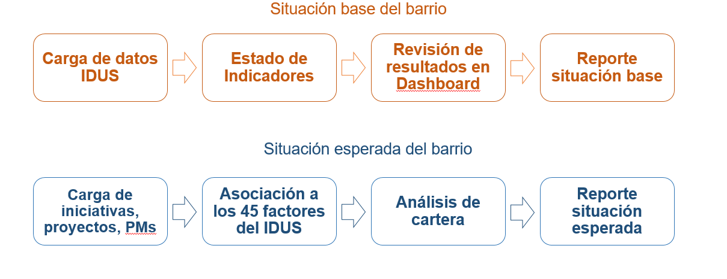
Figura n°3: Esquena de trabajo en la herramienta IDUS

Este informe debe ser presentado a la contraparte Técnica del Estudio, a la Mesa Técnica Regional y en el barrio acompañado mediante una PPT que sintetice la información.
Antecedentes | Contenidos mínimos
Antecedentes Técnicos | La definición del Plan Maestro se elaborará considerando las brechas identificadas a través del Índice de Deterioro Urbano y Social (IDUS) teniendo en cuenta los siguientes aspectos:  - La identificación de brechas se realiza entre la situación base y los Umbrales Técnicos (UT), definidos por el PQMB para los 45 indicadores que componen el IDUS. El análisis debe realizarse a nivel de polígono de Barrio y por Manzana censal.  - Identificar un plan de acción que considere los objetivos generales y específicos del PQMB, sus principios, componentes, ejes transversales, y la estimación del IDUS.  - Identificar acciones que permiten cerrar brechas detectadas, analizando si existen iniciativas complementarias y sustitutas.  - IDUS con Plan Maestro: realizar cálculo de contribución individual a la reducción del IDUS, de cada acción que sea incorporada en el Plan Maestro.  - Incluir Obra de confianza desarrollada por el equipo municipal en Plan Maestro y su aporte al IDUS.  - Incluir Plan de Confianza Social en Plan Maestro y su aporte al IDUS.  - Incluir Aporte Municipal de ser un proyecto físico o acción de gestión dentro del barrio.  - Carta Gantt  - Definir actores Estratégicos para desarrollar Plan Maestro y estrategia de participación.  - Definición y descripción de instancias participativas desde el diagnóstico hasta la elaboración del Plan.

Antecedentes normativos | - IPT y su proyección al cierre del programa.  - Identificación de iniciativas financiadas con recursos del Programa (Contrato de Barrio) e iniciativas multisectoriales definidas en el Plan Integral de Gestión Presupuestaria (PIGP)
Antecedentes de diseño participativo | - Definición de número de instancias participativas desde el diagnóstico hasta la elaboración del plan, indicando el número total de participantes.
Antecedentes Plan de Acción del Cambio Climático PQMB | - Plan de Reducción de Riesgo y Desastres  - Plan de Arborización  - Plan de Residuos Orgánicos (Municipio)
El Contrato Barrio será un subconjunto de las iniciativas que contempla el Plan Maestro, por lo tanto, deberán contribuir de manera independiente a la reducción del IDUS.
Verificador: Informe Plan Maestro y PPT.
- Perfiles de proyectos PGO según Lineamientos MDSYF :
El Plan de Gestión de Obras, está constituido por las obras que se construirán a través de los circuitos o vías relevantes, vinculando proyectos clave en lugares estratégicos, los que se definen a partir del diagnóstico del barrio respondiendo a las problemáticas y oportunidades del barrio que apuntan a la disminución de brechas definidas por IDUS. Esto determinará una cartera de proyectos físicos a escala de barrio sobre los cuales los vecinos/as podrán deliberar cuáles de ellos serán financiados mediante el presupuesto del Programa y aquellos que serán financiados por la cartera multisectorial identificados en el Plan Integral de Gestión Presupuestaria (PIGP).
Así mismo, se deben considerar los ejes transversales, asociados a una programación física y financiera, elaborado en un proceso participativo con los vecinos. Un PGO de carácter estratégico debe ser capaz de comprender y responder a los modos de habitar e interacción vecinal del barrio.
Por tanto, la propuesta de intervención física del Programa debe orientarse a producir sistemas de proyectos por sobre carteras desvinculadas, donde cada uno de ellos contribuye a un total sinérgico, relevando y/o intencionando circuitos y relaciones entre proyectos y obras claves, así como vincular espacialmente el barrio, su entorno inmediato y el sistema de funcionamiento de la ciudad o comuna. Lo anterior, se señalarán en un plano acompañado de una memoria.
Algunos criterios para seleccionar los circuitos relevantes son:
- Identificar aquellos que tengan mayor flujo, es decir, los que más se usan con diversidad e intensidad de usuarios.
- Identificar las vías que sirven de acceso y salida del barrio, a través del transporte público y/o motorizado.
- Identificar los recorridos al interior del barrio que vinculan lugares o actividades cotidianos (feria, locales, etc.).
- Jerarquizar de acuerdo a como cada circuito aporta a cumplir con la puesta en valor de la trama y dinámica del barrio.
- Se pueden plantear nuevos circuitos o relevar los circuitos existentes con proyectos PGO y PGS.
Las categorías de proyectos del PGO, son las siguientes:
a) Área verde: Superficie de terreno destinada preferentemente al esparcimiento o circulación peatonal, conformada generalmente por especies vegetales y otros elementos complementarios, como parques, plazas, antejardines, bandejones y áreas libres, entre otros.
b) Equipamientos: construcciones destinadas a complementar las funciones básicas de habitar, producir y circular, cualquiera sea su clase o escala, asociados principalmente a uso de culto, cultura, deporte, educación, esparcimiento, salud, seguridad, servicios y social, pudiendo una construcción tener aspectos de dos o más de ellas y categorizándose para efectos del Programa según su uso más relevante.
c) Circulaciones: Sistema destinado a tránsito de vehículos y peatones como aceras, calzadas, pasajes, accesos, ciclovías, paseos, etc.
d) Obras complementarias: Aquellas obras de menor escala que complementan obras mayores, u ornamentan el barrio, como mobiliario urbano, señalética, mejoramiento de fachadas y cierres, etc.
Los perfiles serán elaborados en base a los indicadores de deterioro y déficit para cada una de las categorías de obras establecidas por el Programa.
El documento debe elaborarse según las orientaciones proporcionadas por la SEREMI, documento “Orientaciones para la Elaboración de Perfiles de proyectos físicos”
Contenidos mínimos del perfil de proyecto:
Antecedentes | Contenidos mínimos
Antecedentes Técnicos | Partida general que detalle:  - Plano de ubicación del proyecto respecto del terreno en el barrio  - Programa preliminar arquitectónico  - Superficie  - Materialidad  - Costo estimado: visado por SERVIU con una vigencia máxima de 6 meses  - Factibilidades técnicas: red eléctrica, agua potable, alcantarillado y gas  - Archivo fotográfico digital que grafique la situación original de la obra a realizar  - Topografía y Mecánica de Suelo.  - Cronograma
Antecedentes legales | - Cumplimiento de normativa urbana aplicable  - Certificado de dominio vigente del Conservador de Bienes Raíces: para inmuebles que no sean Bienes Nacionales de Uso Público
Antecedentes del diagnóstico | - Reporte individual del efecto de los proyectos en la reducción del IDUS elaborada por el software del IDUS.
Antecedentes de diseño participativo | - Población objetivo-identificada  - Metodología Mapa de Actores Estratégicos para el proyecto que deben ser incorporados en la metodología de diseño participativo a emplear.  - Acta de validación firmada por los vecinos.
Verificador: Plan de Gestión de Obras y perfiles de proyectos en el Informe Plan Maestro; Ficha de perfiles PGO.
- Ficha Perfiles PGS:

La Gestión Social, es uno de los componentes claves del Programa de Recuperación de Barrios. Esta tiene por objetivo “Potenciar procesos autogestionarios a través de la cohesión social que permitan la sostenibilidad de las intervenciones (proyectos sociales y urbanos)”.
La Gestión Social, se trabajará a través de un conjunto de proyectos definidos en tres categorías; a) Convivencia Vecinal; b) Apropiación y Uso; c) Asociatividad. Se construye a partir de los modos de habitar y de la interacción vecinal relevante, que vinculan obras claves con lugares estratégicos, a partir del diagnóstico y su relación con los ejes transversales (Seguridad, Medio Ambiente, Identidad y Patrimonio y cuidados y Género).
Por tanto, los lineamientos deben establecer una estrategia que responda a las problemáticas y oportunidades identificadas en el territorio mediante el diagnóstico, teniendo en consideración las categorías (asociatividad, apropiación y uso y convivencia vecinal), líneas de acción, la población objetivo, la complementariedad con el Plan de Gestión de Obras (perfil de proyecto físico al que se vincula) y el mapa de actores estratégicos para su implementación.
Estos lineamientos estratégicos deben apuntar a incorporar a los vecinos y vecinas en los procesos de recuperación de los espacios públicos y mejoramiento de las condiciones de su entorno, fortaleciendo con ello sus redes sociales y vecinales. En tal sentido, las iniciativas del PGS tienen por objeto dejar capacidades instaladas para dar sostenibilidad al proceso de recuperación física y social de los barrios.
Así mismo, los lineamientos estratégicos de la gestión social deben contener los ejes transversales acompañados de estrategias de intervención (socioeducativa, sociocultural, educación ambiental, de redes o desarrollo local, entre otras) en todo su proceso de implementación, por tanto, las iniciativas que se generen deben incorporar las dimensiones referidas a identidad/patrimonio; medio ambiente, seguridad e inclusión.
La gestión social deberá incluir líneas de trabajo que apuntan a promover la inclusión social de grupos de especial protección en las iniciativas que se llevarán a cabo (pueblos originarios, migrantes, niños, niñas y adolescentes, accesibilidad y género).
Del mismo modo, para complementar al Plan Maestro, los lineamientos estratégicos de la gestión social deberán considerar aquellas iniciativas sociales que no podrán ser financiadas vía contrato de barrio y definir distintas posibilidades de gestión y financiamiento para ser incorporadas en la Gestión Multisectorial durante la ejecución del programa o dejar plasmado en el Plan Integral de Gestión Presupuestaria (PIGP) y agenda futura.
El documento debe elaborarse según las orientaciones proporcionadas por la SEREMI “Documento: Orientaciones para la Elaboración de Lineamientos estratégicos gestión social”
Antecedentes | Contenidos mínimos
Antecedentes generales | - Caracterización de los modos de habitar del barrio: a partir de fuentes primarias utilizando metodologías participativas, contemplando los diversos grupos sociales propios del barrio y considerando las dimensiones urbanas, sociodemográfica, de participación, organización social y comunitaria mediante actores.  - Definición de líneas de intervención especializadas o dirigidas a grupos específicos (fortalecimiento organizacional; gestión de redes; activación socio comunitaria).  - Pertinencia: indicar que hallazgo (problemática / oportunidad) identificado en el diagnóstico se abordará(n).  - Población objetivo  - Posibles beneficiarios directos e indirectos.
Orientaciones de gestión social | - Activación al proceso comunitario participativo y deliberativo.  - Sostenibilidad, que busca dejar capacidades al proceso de recuperación física y social del barrio mediante el proceso organizacional.  - Potenciar la autonomía y la autogestión de las organizaciones y liderazgos vecinales.
- Líneas de intervención (fortalecimiento organizacional; gestión de redes; activación socio comunitaria)
- Indicar proyectos y actividades vinculadas a las líneas de intervención.
- Resultados esperados e indicadores de logros esperados de la ejecución de la estrategia.
- Enfoque del proyecto: indicar líneas de trabajo orientadas a promover la inclusión social (pueblos originarios, migrantes, infancia, accesibilidad y género).
- Identificar iniciativas multisectoriales complementarias que se vinculan a las iniciativas sociales para el PIGP.

Una vez definidos dichos lineamientos, el propósito es establecer una cartera de proyectos estratégicos del plan de gestión social que permitan orientar la inversión pública en el corto y mediano plazo al interior del barrio; dichos proyectos deben quedar individualizados en el Contrato de Barrio y sus contenidos mínimos deberán contemplar:
Antecedentes | Contenidos mínimos perfiles de proyectos sociales
Nombre Proyecto PGS | - Debe ser breve y comprensible, hacer referencia al sentido
Objetivo General (proyecto PGS) | - Corresponde a la contribución más significativa que se busca con la recuperación barrial y debe ser coherente con el Plan Maestro.
Categoría PGS (prioritario) | - Indicar a qué categoría principal del Plan de Gestión Social está asociada.
Eje Transversal (prioritario) | - Indicar a qué eje principal está asociado, a saber: Medio Ambiente,Seguridad,Identidad y Patrimonio,Cuidado y género.
Integralidad con Proyecto PGO | - Indicar a qué perfil o perfiles de proyectos físicos se encuentra vinculado.
Presupuesto Estimado | - Valoración económica aproximada del proyecto

Se sugiere que esta cartera de proyectos no supere los 3 proyectos sociales.
- Elaboración Estrategia Comunicacional:

La estrategia comunicacional, exige observar al barrio como escenario y productor de comunicación y contenidos permanentes; de recopilar los instrumentos comunicacionales que facilitan la instalación y el diálogo entre los habitantes del barrio; de imaginar nuevas técnicas para crear y mejorar el trabajo comunicacional, comunitario, social y educativo, y de difusión al interior del barrio.
La estrategia comunicacional es de gran utilidad para trasmitir a los vecinos y vecinas las fortalezas y beneficios del proceso integral de la recuperación de su barrio; pero también para que la comunidad se conecte, se comunique e informe. Todo el trabajo que se desarrolla en ese sentido es fundamental también para la sostenibilidad en el tiempo del mejoramiento físico y social concretado, porque una correcta comunicación barrial incide en que las comunidades hagan un adecuado uso, administración y mantención de los espacios públicos y equipamientos ejecutados.
El plan comunicacional no está supeditado solamente al despliegue mediático (notas de prensa, pendones u otros), sino también al mecanismo y las acciones que permiten la vinculación y comunicación entre las personas, los barrios y sus historias, permitiendo alcanzar procesos más profundos de participación ciudadana. Esto implica un compromiso cotidiano con el manejo del lenguaje verbal, gráfico y escrito de los equipos, las autoridades y de los propios dirigentes vecinales y también los vecinos/as.
El Plan Maestro debe contener una estrategia comunicacional que lo sustente, identificando las líneas de acción estratégica, claves comunicacionales, instrumentos, línea gráfica mecanismo y medios se debe considerar el “Documento: Orientaciones estrategia comunicacional en barrios”.
Verificador: Estrategia comunicacional presentada en Plan Maestro.
- Elaboración de Estrategia Habitacional :
La estrategia habitacional en el marco del Programa Barrios, promueve el desarrollo de proyectos colectivos habitacionales que contribuyan a la recuperación del barrio y debe permitir dar respuesta a las principales problemáticas y oportunidades que se establecen en el diagnóstico habitacional elaborado en el Informe # 3 Diagnóstico Compartido.
El foco principal de intervención, consiste en proyectos de mejoramientos de viviendas o bienes comunes edificados, en el caso de Condominios Sociales, este énfasis se mantiene, a través de la postulación a los llamados regulares del Programa D.S.-27. Sin embargo, también se busca incentivar el desarrollo de nuevas experiencias de intervención habitacional en los barrios, que permitan abordar problemáticas habitacionales más complejas, como el allegamiento: a través de construcción de nuevas viviendas o la línea de Pequeño Condominio del DS-49; o como el hacinamiento: a través de la ampliación de viviendas.
En la estrategia habitacional, se deberán definir las líneas de intervención que busquen abordar las problemáticas y oportunidades detectadas en el diagnóstico. Estas líneas de intervención deben estar articuladas entre sí, a través de un cronograma de intervención que defina los plazos, actores, recursos y gestiones necesarias de realizar. Además, se deben señalar los actores habitacionales presentes en el barrio (Comités, Dirigentes, Prestadores, etc).
La estrategia habitacional debe ser parte, además, de una estrategia mayor, del Plan Maestro de Intervención definido para el barrio y sus acciones y proyectos deberán estar identificados en el Plan Integral de Gestión Presupuestaria (PIGP). Por lo tanto, se solicita describir cómo la Estrategia Habitacional se inserta en el Plan Maestro y cuál es el vínculo que tiene con los proyectos urbanos y sociales que va a financiar el Programa en el Contrato de Barrio.
Verificador: Documento de Estrategia Habitacional en el Informe Plan Maestro, con esquemas, planos y elevaciones; Carta Gantt de la estrategia; Documento con monto aproximado de cada línea de atención por sectores; Documento con actores habitacionales presentes en el barrio.
- Plan Integral de Gestión Presupuestaria: estrategia multisectorial (intra e inter)
El Plan Integral de Gestión Presupuestaria (PIGP) corresponde a la priorización y planificación de los compromisos sectoriales y multisectoriales necesarios para llevar a cabo una intervención territorial integrada y sostenible dentro del barrio, que permita disminuir el deterioro socio-urbano presente en cada territorio. Su objetivo principal, es focalizar la inversión física y social multisectorial a escala barrial para disminuir el deterioro socio-urbano dentro de los barrios. Este Plan Integral contiene la programación de los compromisos anualizados a ejecutar para apuntar al cumplimiento de las áreas más estratégicas del Plan Maestro, esto nos permite una mejor coordinación y mayor eficiencia en la gestión multisectorial regional, con énfasis en las prioridades Ministeriales.
El PIGP se elabora a partir del Plan Maestro formulado, y contiene todas aquellas iniciativas de este Plan que podrán ser gestionadas dentro de los plazos de intervención del QMB. Dichas iniciativas corresponden a aquellas inversiones, tanto físicas como sociales, que pueden ejecutarse a través de los recursos propios del programa QMB, en lo que se denomina el Contrato de Barrio, o mediante la estrategia multisectorial, que busca apalancar recursos para los componentes habitacional, intrasectorial e intersectorial.
De acuerdo con lo anterior, bajo las líneas ministeriales habitacionales e intrasectoriales, se identificará la oferta programática de la División de Política Habitacional (DPH) para el mejoramiento de viviendas y/o micro radicación en sitio propio dentro de los barrios, y la del Departamento de Obras Urbanas (DOU) para la mejora de espacios públicos y comunitarios. Además de la línea intersectorial, el PIGP levantará los programas y recursos externos al Ministerio de Vivienda y Urbanismo, que permitan abordar las iniciativas planificadas de inversión física y social desde una mirada más integral, como por ejemplo vía PMU y PMB de SUBERE.
El PIGP deberá ser sancionado en una Mesa Técnica Regional (MTR) y deberá medir su aporte a la disminución de brechas del Índice de Deterioro Urbano y Social (IDUS), así como medir la contribución de los proyectos identificados que moverán el IDUS hacia el umbral técnico deseado.
La inclusión de recursos multisectoriales a las iniciativas del Plan Maestro, permitirá lograr el financiamiento de la mayor cantidad de iniciativas que logren sacar al barrio del deterioro urbano y la vulnerabilidad social, según propone el Plan Maestro en el IDUS deseado.
Además, se deberán desarrollar todos los perfiles de proyectos correspondientes al PIGP.
Verificador: Estrategia del Plan Integral de Gestión Presupuestaria(PIGP) en el Informe Plan Maestro, carta Gantt y Matriz PIGP.
Antecedentes | Contenidos mínimos
Antecedentes Técnicos | - Identificación de iniciativas intrasectorial según “Ficha Multisectorial Urbana”  - Carta Gantt  - Mapa de actores estratégicos relacionados a la iniciativa  - Perfil de proyecto
Antecedentes del diagnóstico, pertinencia e indicador | - Reporte individual del efecto de los proyectos en la reducción del IDUS Modelo Nacional, elaborada por el software del IDUS.
Antecedentes de diseño participativo | - Indicar la metodología de diseño participativo a emplear y su indicador de proceso participativo en relación al mapa de actores( stakeholder)

5.4.2. Informe # 4.B Validación del Plan Maestro :

- Presentación Plan Maestro a Municipio, Mesa Técnica Regional, MDSYF y actores estratégicos del barrio :

El Plan Maestro deberá ser presentado y trabajado a diferentes actores del barrio, tales como el municipio, SEREMI, MDSYF y actores estratégicos del barrio con el objetivo de generar un proceso de co-construcción entre éstos y el equipo consultor; el Plan Maestro deberá ser desarrollado en una o más instancias previas a la validación y aprobación definitiva, según defina la SEREMI. La presentación debe ser clara y comprensible para todos los participantes.
El Plan Maestro debe ser presentado para su evaluación y aprobación a la Mesa Técnica Regional. según: “Protocolo de Evaluación de Mesa Técnicas del programa Recuperación de Barrios”.
Verificador: (1) Acta de presentación validada por la Contraparte Municipal (2 Acta y registro de participantes de las instancias de presentación del Plan Maestro en el barrio. (3) Acta de Mesa Técnica Regional que valide Plan Maestro.
- Presentación del Plan Maestro para la deliberación del Contrato de Barrio :

El consultor debe presentar el Plan Maestro en una instancia ampliada o varias con sus respectivos perfiles de proyectos de obras físicas y sociales que puede financiar el Programa, con el fin de priorizar las iniciativas que serán financiadas en el Contrato de Barrio. Este plan definitivo debe haber sido revisado anteriormente por MDSYF y ser aprobado por la MTR.

Pasos y recomendaciones para la deliberación del Contrato de Barrio.
Cartera de proyecto IDUS reducido, | Definición de todos los proyectos que contribuyen a reducción de los 26 indicadores IDUS del Modelo Nacional Reducido.
Estrategias de deliberación de contrato de barrio. | Para que la deliberación sea un mecanismo para la toma de decisiones, será necesario generar estrategias en base a la metodología que permita definir distintas alternativas, iniciativas individuales (pgo-pgs) o agrupadas de acuerdo el presupuesto disponible y su contribución, para la presentación de deliberación y validación del contrato barrio.
Proyectos seleccionados en el contrato barrio. | Reporte elaborado por el software del IDUS que identifica el efecto de los proyectos de la cartera del contrato de barrio en la reducción del IDUS Modelo Nacional.
Verificador: (1) Acta identificando número de participantes. Además, se debe acompañar un registro fotográfico y/o audiovisual del evento, y actas con firmas. (2) Propuesta Contrato de Barrio

5.5 INFORME # 5 ELABORACIÓN DE INFORME PROYECTOS TERMINADOS DEL CONTRATO DE BARRIO:
EL DETALLE DE LAS ETAPAS Y SUS PLAZOS SE ENCUENTRAN EL ANEXO N° 10, EL QUE FORMA PARTE DE LOS DOCUMENTOS DE ESTA LICITACIÓN PÚBLICA.

Los proyectos terminados deberán incluir:
A. Elaboración de estrategia de diseño participativo y ejecución de actividades:
Ésta debe contemplar al menos tres instancias de diseño participativo para el proyecto establecido en el Contrato de Barrio (según orientaciones MINVU). Esta estrategia debe ser visada por la SEREMI antes de ser implementada para el desarrollo de los perfiles avanzados.
Verificador: Ficha de perfil avanzado aprobado en Mesa Técnica que incluye estrategia de diseño participativo
B. Formulación Proyecto Terminado con especialidades:
Antecedentes Requeridos para la Presentación de Proyectos | Observaciones
- Formulación de la cartera de proyectos Contrato de Barrio, de acuerdo con la “Metodología para la Evaluación de Carteras de Inversión del Programa Recuperación de Barrios – Quiero mi Barrio” | Informe que dé cuenta de la justificación de los proyectos contenidos en el Contrato de Barrio, esto considerando la propuesta del Plan Maestro desarrollado en el estudio y los resultados del Índice de Deterioro Urbano y Vulnerabilidad Social – IDUS.  - Diagnóstico de la situación actual del barrio.  - Identificación y definición de los problemas del barrio.  - Identificación de las iniciativas seleccionadas en el plan maestro.  - Identificación de las iniciativas seleccionadas en el contrato de barrio.  - Croquis de ubicación del Barrio y de los proyectos del Plan maestro.  - Croquis de ubicación de los proyectos contenidos en el Contrato de Barrio.  - Enfoque de evaluación costo/eficiencia, considerando de manera global las inversiones contenidas en el contrato de barrio.
- Formulación perfil de proyectos contenidos en el Contrato de Barrio. | - Condiciones en las que se enmarca la iniciativa y el problema que busca resolver (relación con los indicadores del IDUS).  - Funcionalidad del espacio, en cuanto a los usos y actividades propuestas.  - Esquema/croquis de ubicación de la iniciativa (delimitación de áreas, conectividad, agrupación de equipamientos relevantes, etc.).  - Antecedentes legales y técnicos específicos, de acuerdo con el tipo de proyecto.  - Antecedentes prediales (certificación de propiedad, estudio de cabida, certificado de informaciones previas calidad del suelo, etc.).  - Certificados de factibilidades técnicas (eléctrica, agua potable, alcantarillado y gas).  - Antecedentes de edificaciones preexistentes y diagnóstico de estado de conservación estructural.  - Modelo de gestión (usabilidad de la infraestructura proyectada).
- Diseño de los proyectos del Contrato de Barrio aprobados por el organismo respectivo. (SERVUI y Municipio) | - Programa arquitectónico detallado visado por la unidad técnica. (SERVIU o quien corresponda)  - Pauta y guía de las condicionantes espaciales del proyecto según uso propuesto y funcionalidad, coherencia entre el problema planteado y la solución propuesta. (Definición del programa de recintos, dimensiones de espacios y servicios, en función a las actividades que considera el proyecto).  - Especificaciones Técnicas, elección de materialidad y estructura, criterios de intervención y sustentabilidad.  - Levantamientos topográficos.  - Mecánica de suelos.  - Planos de trazado y modificación de servicios.  - Proyecto(s) de arquitectura, estructura, paisajismo, mobiliario, aguas lluvias, instalaciones eléctricas, alumbrado público, riego, agua potable, pavimentación, etc.  - Presupuesto Oficial del Proyecto.
- Equipamientos y Equipos | - Descripción (tipo y especificaciones técnicas), siendo coherente con los objetivos y lineamientos del perfil de proyecto.  - Listado con cantidad de unidades por tipología, estándar, precios, por recinto o áreas totales.
- Presupuesto detallado | - Considerando la suma de todas las partidas involucradas. Las partidas del presupuesto deben indicar detalle de cantidades, costos unitarios y totales, visados por la unidad técnica respectiva. (SERVIU o quien corresponda)  - Incluir presupuesto por intervención y global del Barrio, aprobados por la unidad técnica.
- Detalle de costos estimados de mantención y operación (por partidas, mensual y anual). | Certificado de responsabilidad de financiamiento de los costos de operación y mantención de las obras a financiar.
- Cronograma de actividades - Carta Gantt | Planificación global del Contrato de barrio y de las iniciativas individuales que lo conforman.

Verificador: Proyecto Terminado aprobado en Mesa Técnica que incluye estrategia de diseño participativo.

C. Evaluación social de proyectos:
Definir el verdadero valor que tiene para la sociedad la inversión en la cartera integrada de proyectos. La evaluación corresponderá a la sumatoria de las inversiones, corregidas a precios sociales considerando en cada caso los costos de operación y mantención de la infraestructura pública, expresados en valores sociales. Los precios de los insumos se deben convertir a precios sociales con los factores de corrección para cada ítem, según MDSYF.
Para la evaluación social de los proyectos que conformen el Contrato de Barrio, se tendrá que considerar el “Documento: Metodología para la Evaluación de Carteras de inversión del Programa Recuperación de Barrios – Quiero Mi Barrio-, elaborado por la División de Evaluación Social de Inversiones del MDSF”.
Verificador: Formulación de proyecto y Diseño de Proyecto terminado, aprobado en Mesa Técnica Regional, que incluye estrategia de diseño participativo.
D. Evaluación de sostenibilidad de los Proyectos seleccionados:
La Ficha de Observación, tiene como objetivo principal medir y analizar la sostenibilidad del Programa de Recuperación de Barrios en los barrios transcurrido años después de su cierre; con este fin se deberá completar la Ficha de Evaluación de Sostenibilidad en cada obra que está dentro del Contrato de Barrio.
Esta información se deberá extraer de la Ficha de Catastro ya aplicada en terreno y evaluar la información faltante requerida, correspondientes a cada tipología de proyectos, Áreas verdes y esparcimiento de uso público, Edificaciones para servicios, equipamientos e infraestructura comunitaria, Infraestructura de circulación y accesibilidad en espacio público, Equipamiento Deportiva.
Verificador: Ficha de Observación de cada proyecto seleccionado.

Plan de Ciudades Justas, Planificación, Gestión e Inversión Urbana, Ministerio de Vivienda y Urbanismo 2023-2026.
[1] Se estima que existen 12.047 barrios como población potencial del programa.
Lineamientos para la Gestión y la Reducción de Riesgos de Desastres en el Programa Quiero Mi Barrio. Abril 2022
Ver documento IDUS: Anexo n° 3.01 Manual de Escalas IDUS.
Sistema Nacional de cuidados, es un conjunto de acciones públicas privadas y sociales orientadas a la organización del trabajo de atenció​n, asistencia de las personas en situación de dependencia para que puedan realizar sus acciones cotidianas, siendo objetivo de estas políticas las personas que las cuiden. Los Centros de cuidado deben cumplir con el siguiente Programa arquitectónico; Espacio Multifuncional de cuidados (grupos de especial protección), Espacios productivos y o espacios culturales.
Tipo de Administración: Municipal, Mixta, Vecinal (junta de vecinos u otra organización formal) o
En todas las actividades participativas, el equipo consultor deberá en coordinación con el equipo de barrio, aplicar plataforma llamada “Acciones Comunitarias Participativas”, correspondiente a un nuevo visor de datos espaciales llamado Field Maps y un recolector de datos llamado Web Maps, ambos de ESRI ArcGIS, los que permitirán, georreferenciar y analizar la información Regional y de todo el País.
Producto de responsabilidad del equipo barrial, deberá ejecutarse en coordinación con lo levantado por la consultora, según lo establecido en el Convenio de Implementación y la metodología entregada en el documento “Lineamientos para la Gestión y la Reducción de Riesgos de Desastres en el Programa Quiero Mi Barrio”
Producto de responsabilidad del equipo barrial, deberá ejecutarse en coordinación con lo levantado por la consultora, según lo establecido en el Convenio de Implementación y la metodología entregada en el documento “Orientaciones para el Plan de Arborización”.
Producto de responsabilidad del equipo barrial, deberá ejecutarse en coordinación con lo levantado por la consultora, según lo establecido en el Convenio de Implementación y la metodología entregada en el documento “Orientaciones para l Plan Barrial de Gestión de Residuos Orgánicos”.
Para mayor información ver Anexo n°3.02 Metodología para la evaluación de carteras de inversión del Programa de Recuperación de Barrios.
Lineamientos para la Gestión y la Reducción de Riesgos de Desastres en el Programa Quiero Mi Barrio
Para aquellos Proyectos Sociales que no serán financiados por el Contrato de Barrio, será necesario igualmente generar una ficha de proyecto social que permita sistematizar la información de las iniciativas.
Ver documento Requisitos de Información Sectorial (RIS) Sector Vivienda y Desarrollo Urbano Subsector Desarrollo Urbano Programa Recuperación de Barrios – Quiero mi Barrio.

